

**Об утверждении Плана по управлению пастбищами и их использованию в Сарыагашском районе на 2022-2023 годы**

С истёкшим сроком

Решение Сарыагашского районного маслихата Туркестанской области от 1 сентября 2022 года № 25-189-VII. Прекращено действие в связи с истечением срока

      В соответствии с подпунктом 15) пункта 1 статьи 6 Закона Республики Казахстан "О местном государственном управлении и самоуправлении" от 23 января 2001 года и подпунктом 1) статьи 8 Закона Республики Казахстан от 20 февраля 2017 года "О пастбищах" районный маслихат РЕШИЛ:

      1. Утвердить План по управлению пастбищами и их использованию в Сарыагашском районе на 2022-2023 годы согласно приложению.

      2. Настоящее решение вводится в действие по истечении десяти календарных дней после дня его первого официального опубликования.

|  |  |
| --- | --- |
| *Секретарь районного маслихата* | *С.Таскулов* |

|  |  |
| --- | --- |
|  | Приложение к решению Сарыагашского районного маслихата от "01" сентября 2022 года № 25-189-VII |

**План по управлению пастбищами и их использованию в Сарыагашском районе на 2022-2023 годы**

      Настоящий План по управлению пастбищами и их использованию по Сарыагашскому району на 2022-2023 годы (далее – План) разработан в соответствии с Законами Республики Казахстан от 20 февраля 2017 года "О пастбищах", от 23 января 2001 года "О местном государственном управлении и самоуправлении в Республике Казахстан", приказом Заместителя Премьер-Министра Республики Казахстан – Министра сельского хозяйства Республики Казахстан от 24 апреля 2017 года № 1736 "Об утверждении Правил рационального использования пастбищ" (зарегистрирован в Министерстве юстиции Республики Казахстан 28 апреля 2017 года № 15090), приказом Министра сельского хозяйства Республики Казахстан от 14 апреля 2015 года № 3-3/332 "Об утверждении предельно допустимой нормы нагрузки на общую площадь пастбищ" (зарегистрирован в Министерстве юстиции Республики Казахстан 15 мая 2015 года № 11064).

      План принимается в целях рационального использования пастбищ, устойчивого обеспечения потребности в кормах и предотвращения процессов деградации пастбищ.

      План содержит:

      1) схему (карту) расположения пастбищ на территории административно-территориальной единицы в разрезе категорий земель, собственников земельных участков и землепользователей на основании правоустанавливающих документов;

      2) приемлемые схемы пастбищеоборотов;

      3) карту с обозначением внешних и внутренних границ и площадей пастбищ, в том числе сезонных, объектов пастбищной инфраструктуры;

      4) схему доступа пастбищепользователей к водоисточникам (озерам, рекам, прудам, копаням, оросительным или обводнительным каналам, трубчатым или шахтным колодцам), составленную согласно норме потребления воды;

      5) схему перераспределения пастбищ для размещения поголовья сельскохозяйственных животных физических и (или) юридических лиц, у которых отсутствуют пастбища, и перемещения его на предоставляемые пастбища;

      6) схему размещения поголовья сельскохозяйственных животных на отгонных пастбищах физических и (или) юридических лиц, не обеспеченных пастбищами, расположенными в сельском округе;

      7) календарный график по использованию пастбищ, устанавливающий сезонные маршруты выпаса и передвижения сельскохозяйственных животных;

      8) иные требования, необходимые для рационального использования пастбищ на соответствующей административно-территориальной единице.

      План принят с учетом сведений о состоянии геоботанического обследования пастбищ, сведений о ветеринарно-санитарных объектах, данных о численности поголовья сельскохозяйственных животных с указанием их владельцев-пастбищепользователей, физических и (или) юридических лиц, данных о количестве гуртов, отар, табунов, сформированных по видам и половозрастным группам сельскохозяйственных животных, сведений о формировании поголовья сельскохозяйственных животных для выпаса на отгонных пастбищах, особенностей выпаса сельскохозяйственных животных на культурных и аридных пастбищах, сведений о сервитутах для прогона скота, иных данных, предоставленных государственными органами, физическими и (или) юридическими лицами.

      Сарыагашский район Туркестанской области расположен в южной части и территория граничит с востока Казыгуртским районом, севернее с Арысским районом, на западе с Шардаринским и Келесскими районами, Республикой Узбекистан. В районе расположены 12 сельских округов, 1 город, 1 поселок и 71 сельских населенных пунктов. Районный центр город Сарыагаш.

      Общая площадь Сарыагашского района составляет 418 117 гектаров. Совокупность всех сельскохозяйственных угодий 392 927 гектаров, в том числе пашни 87 609 гектаров, из них 24 015 гектара орошаемой пашни, 2 586 гектаров многолетних насаждений, 1550 гектаров сенокосных угодий, пастбищные земли 294 579 гектаров.

      По категориям земли:

      земли используемые в сельскохозяйственных целях 329 528 гектара;

      земли населенных пунктов 53 728 гектаров;

      земли промышленности, транспорта, связи, обороны и иного несельскохозяйственного назначения 5 067 гектаров;

      земли особо охраняемых природных территорий 68 гектаров;

      земли водного фонда 889 гектаров;

      Содержание:

      1. Природа

      2. Климат

      3. Гидрография

      4. Сельское хозяйство

      Природа:

      Большая часть земель района образована холмами и предгорной равниной. Границы территории района проходит река Сырдарья, южно-восточной границы территории проходят реки Келес и Куркелес.

      Климат:

      Климат Сарыагашского района континентальный, зима мягкая, лето сухое малооблачное, устойчиво жаркое, знойное. Среднегодовое количество осадков составляет 80-300 мм. Большинство осадков приходится на весенние месяцы. Среднегодовая температура в январе составляет 2-3 градуса, а в июле + 24 + 28 градусов. Иногда в пустынных районах достигают + 40 + 45 С. Территория района расположена в пустынной и предгорной зоне. Основными сельскохозяйственными культурами являются пшеница, хлопок, винограды, картофель и овощебахчевые культуры.

      Гидрография:

      Водный фонд района состоит из поверхностных и подземных вод. В Сарыагашском районе - 329 водных объектов, общей протяженностью 2232,7 километров, в том числе каналы 168 единиц протяженностью 1401,7 километров, 161- коллекторов протяженностью 831 километров. Через эти водные сооружения орошаются 27,6 тысяч гектаров земли. По территории района протекают 3 больших и малых рек (Сырдарья, Келес, Куркелес). Длина реки Келес составляет 241 километров, вливается в Шардаринское водохранилище. В реку Келес вливаются около 10 коллекторов.

      Сельское хозяйство:

      Совокупность всех сельскохозяйственных угодий составляет 392 927 гектаров, в том числе пашни 87 609 гектаров, из них орошаемые 24 018 гектара, 2 586 гектаров многолетних насаждений, 1550 гектаров сенокосных угодий, пастбищ 294 579 гектаров.

      Всего в районе начитывается 89 голов верблюдов,18 641 голов лошадей, 69 838 голов крупно рогатого скота и 555 738 голов мелкорогатого скота.

|  |  |  |  |  |  |  |  |  |
| --- | --- | --- | --- | --- | --- | --- | --- | --- |
| № | наименование сельского округа | Верблюды | | Лошади | | КРС | | МРМ |
| всего | в т.ч. дойные | всего | в т.ч. дойные | всего | в т.ч. дойные | всего |
| 1 | Ақжар |  |  | 1 300 | 875 | 6 994 | 2 584 | 42 932 |
| 2 | Алимтау |  |  | 2 901 | 1 324 | 4 175 | 2 841 | 125 087 |
| 3 | Дарбаза |  |  | 2 037 | 671 | 6 952 | 2 658 | 98 161 |
| 4 | Дербисек |  |  | 2 267 | 278 | 6 647 | 2 775 | 35 399 |
| 5 | Жемисти |  |  | 195 | 89 | 1 285 | 1 045 | 2 377 |
| 6 | Жылга |  |  | 2 550 | 1 580 | 9 991 | 6 265 | 106 600 |
| 7 | Кызылжар |  |  | 1 396 | 108 | 5 464 | 1 804 | 12 312 |
| 8 | Жартытобе |  |  | 260 | 98 | 3 75 | 1 809 | 5 390 |
| 9 | Жибек жолы |  |  | 1 564 | 154 | 6326 | 2 391 | 68 368 |
| 10 | Қуркелес | 89 | 16 | 1 878 | 28 | 10 201 | 5 597 | 35 996 |
| 11 | Кабланбек |  |  | 918 | 172 | 4 736 | 1 536 | 14 800 |
| 12 | Тегисшил |  |  | 1 375 | 986 | 3 992 | 2 818 | 8 316 |
|  | Всего | 89 | 16 | 18 641 | 6 363 | 69 838 | 34 123 | 555 738 |

      Сведения о количестве поголовья скота, имеющихся площадей природных пастбищ и требуемых площадей природных пастбищ в разрезе сельских округов Сарыагашского района:

|  |  |  |  |  |  |  |  |  |  |  |  |  |  |  |  |  |  |  |  |  |  |
| --- | --- | --- | --- | --- | --- | --- | --- | --- | --- | --- | --- | --- | --- | --- | --- | --- | --- | --- | --- | --- | --- |
| № | Сельские округа | | Общая площадь пастбищных угодий в сельских округах, гектар | | | | Поголовье и площадь требуемых пастбищ, гектар | | | | | | | | | | | | | | |
| верблюд | | | | | лошади | | | | | | | | | |
| всего | не требуемые пастбищ, содержаниеся в стойлах | | Требующие выпаса, голов, | | всего | | не требуемые пастбищ, содержаниеся в стойлах | Требующие выпаса, голов, | | норма, гектар | | необходимое пастбище, гектар (=9*10) | | |
| 1 | 2 | | 3 | | | | 4 | 5 | | 6 | | 7 | | 8 | 9 | | 10 | | 11 | | |
| 2 | Акжар | | 7768 | | | |  |  | |  | | 1300 | | 234 | 1066 | | 9 | | 9594 | | |
| 3 | Алимтау | | 82979 | | | |  |  | |  | | 2901 | | 522 | 2379 | | 9 | | 21409 | | |
| 4 | Дарбаза | | 51951 | | | |  |  | |  | | 2037 | | 367 | 1670 | | 9 | | 15033 | | |
| 5 | Дербисек | | 11754 | | | |  |  | |  | | 2267 | | 408 | 1859 | | 9 | | 16730 | | |
| 6 | Жемисти | | 3 | | | |  |  | |  | | 195 | | 35 | 160 | | 9 | | 1439 | | |
| 7 | Жылга | | 101107 | | | |  |  | |  | | 2550 | | 459 | 2091 | | 9 | | 18819 | | |
| 8 | Кызылжар | | 17511 | | | |  |  | |  | | 1396 | | 251 | 1145 | | 9 | | 10302 | | |
| 9 | Жартытобе | | 65 | | | |  |  | |  | | 260 | | 47 | 213 | | 9 | | 1919 | | |
| 10 | Жибек жолы | | 9461 | | | |  |  | |  | | 1564 | | 282 | 1282 | | 9 | | 11542 | | |
| 11 | Куркелес | | 2652 | | | | 89 | 12 | | 77 | | 1878 | | 338 | 1540 | | 9 | | 13937 | | |
| 12 | Кабланбек | | 2343 | | | |  |  | |  | | 918 | | 165 | 753 | | 9 | | 6775 | | |
| 13 | Тегисшил | | 6738 | | | |  |  | |  | | 1375 | | 248 | 1128 | | 9 | | 10148 | | |
|  | Всего | | 294332 | | | | 89 |  | | 77 | | 18641 | | 3355 | 15286 | |  | | 137648 | | |
| Поголовье и площадь требуемых пастбищ, гектар | | | | | | | | | | | | |  | | |  | |  | | Общая площадь требуемых пастбищных угодий, гектар  =11+16+21 | Разница между общим пастбищем и необходимым пастбищем в районе (+,-)  (=3-22) |
| КРС | | | |  | | | | | МРС | | | |  | | |  | |  | |
| всего | | не требуемые пастбищ, содержаниеся в стойлах | | Требующие выпаса, голов | норма, гектар | необходимое пастбище, гектар (=14*15) | | | всего | | не требуемые пастбищ, содержаниеся в стойлах | | Требующие выпаса, голов, | | | норма, гектар | | необходимое пастбище, гектар (=20*21) | |
| 12 | | 13 | | 14 | 15 | 16 | | | 17 | | 18 | | 19 | | | 20 | | 21 | | 22 | 23 |
| 6994 | | 560 | | 6434 | 8 | 51476 | | | 42932 | | 1717 | | 41215 | | | 2 | | 82429 | | 143499 | -135731 |
| 4175 | | 626 | | 3549 | 8 | 28390 | | | 125087 | | 6254 | | 118833 | | | 2 | | 237665 | | 287465 | -204486 |
| 6952 | | 1043 | | 5909 | 8 | 47274 | | | 98161 | | 7853 | | 90308 | | | 2 | | 180616 | | 242923 | -190972 |
| 6647 | | 532 | | 6115 | 8 | 48922 | | | 35399 | | 1416 | | 33983 | | | 2 | | 67966 | | 133618 | -121864 |
| 1285 | | 103 | | 1182 | 8 | 9458 | | | 2377 | | 357 | | 2020 | | | 2 | | 4041 | | 14938 | -14935 |
| 9991 | | 999 | | 8992 | 8 | 71935 | | | 106600 | | 5330 | | 101270 | | | 2 | | 202540 | | 293294 | -192187 |
| 5464 | | 437 | | 5027 | 8 | 40215 | | | 12312 | | 1847 | | 10465 | | | 2 | | 20930 | | 71448 | -53937 |
| 3075 | | 308 | | 2768 | 8 | 22140 | | | 5390 | | 809 | | 4582 | | | 2 | | 9163 | | 33222 | -33157 |
| 6326 | | 633 | | 5693 | 8 | 45547 | | | 68368 | | 3418 | | 64950 | | | 2 | | 129899 | | 186989 | -177528 |
| 10201 | | 1020 | | 9181 | 8 | 73447 | | | 35996 | | 3645 | | 32351 | | | 2 | | 64702 | | 152086 | -149434 |
| 4736 | | 474 | | 4262 | 8 | 34099 | | | 14800 | | 1628 | | 13172 | | | 2 | | 26344 | | 67218 | -64875 |
| 3992 | | 399 | | 3593 | 8 | 28742 | | | 8316 | | 1455 | | 6861 | | | 2 | | 13721 | | 52611 | -45873 |
| 69838 | | 7132 | | 62706 |  | 501645 | | | 555738 | | 35729 | | 520009 | | |  | | 1040018 | | 1673636 | -1379304 |

      Ветеринарно-санитарные помещения, обслуживающие домашних животных: ветеринарные станции-14, места для купания мелкорогатого скота-31, пункт искусственного осеменение-8, биотермические котловины- 13.

      Информация о ветеринарно-санитарных учреждениях:

|  |  |  |  |  |  |
| --- | --- | --- | --- | --- | --- |
| № | Сельские округа | Ветеринарные станции | Места для купания мелкорогатого скота | Пункт искусственного осеменение | Биотермические котловины |
| 1 | Акжар | 1 | 1 | - | 1 |
| 2 | Алимтау | 1 | 3 | - | 1 |
| 3 | Дарбаза | 1 | 8 | - | 1 |
| 4 | Дербисек | 1 | 1 | 1 | 1 |
| 5 | Жемисти | 1 | - | - | - |
| 6 | Жылга | 1 | 8 | 1 | 1 |
| 7 | Кызылжар | 1 | 1 | 1 | 1 |
| 8 | Жартытобе | 1 | - | 1 | - |
| 9 | Жибек жолы | 1 | 1 | 1 | 2 |
| 10 | Куркелес | 1 | 4 | 1 | 2 |
| 11 | Кабланбек | 1 | 1 | 1 | 1 |
| 12 | Тегисшил | 1 | 3 | 1 | 2 |
|  | Барлығы | 14 | 31 | 8 | 13 |

      Средняя урожайность пастбищ на сухую массу 5,3 центнер/гектар, кормовая единица 3,1 центнер/гектар.

      Оценка массивной урожайности природно-кормовых угодий и кормовых единиц (центнер/гектар):

|  |  |  |  |  |  |
| --- | --- | --- | --- | --- | --- |
| Рекомендация использоввание сезонных пастбищ | Качество урожайности пастбищ по кормовым единицам (центнер/гектар) | | | | |
| хорошо | выше  среднего | средне | ниже среднего | плохо |
| 1 | 2 | 3 | 4 | 5 | 6 |
| Весенне-летнее,  Осенне- летнее | 11,0выше | 7,0-11,0 | 4,0-6,9 | 2,0-3,9 | 2,0 ниже |
| Весеннее | 7,5 выше | 5,5-7,5 | 3,0-5,4 | 1,5-2,9 | 1,5 ниже |
| Осеннее | 3,0-4,0 | 2,0-2,9 | 1,0-1,9 | - | 1,0 ниже |
| Весенне- осеннее | Оценивается в два сезона, весннее- осеннее | | | | |

      Поток корма оценивается по следующим показателям:

|  |  |  |  |
| --- | --- | --- | --- |
| Рекомендация использоввания сезонных пастбищ | Фертильность корма  (объем кормовой единицы в 100 килограмм сухой массы) | | |
| хорошо | среднее | плохо |
| 1 | 2 | 3 | 4 |
| Весеннее | выше 68 | 51-69 | ниже 51 |
| Весенне-летнее, осенне-летнее | выше 50 | 40-50 | ниже 40 |
| Осеннее | выше 40 | 30-40 | ниже 30 |

      Заключение.

      Общая площадь пастбищ в Сарыагашском районе составляет 294 579 гектаров, согласно приказу Министерства сельского хозяйства Республики Казахстан № 3-3/332 от 14 апреля 2015 года "Об утверждении предельно допустимых норм загрузки общей площади пастбищ" с учетом пастбищ на поголовье скота в общей сложности необходимо 1 673 636 гектаров пастбищных земель.

      В общей сложности по району 644 217 голов скота (69 838 голов КРС, 18 641 лошадей, 555 738 голов МРС, 89 верблюдов) используют 294 579 га пастбищ, из них 49384 голов (7 022 голов КРС, 3 355 лошадей, 39 006 голов МРС) содержатся в неволе.

      На основании вышеизложенного, на 584 833 голов сельскохозяйственных животных в Сарыагашском районе не хватает пастбищных угодий общей площадью 1 379 304 га.

      Для решения проблемы дефицита пастбищ в Сарыагашском районе, нужно перевести животноводство из пастбищной системы в систему содержание скота без пастбищ (заготовка, откорма) и уменьшить нагрузку на пастбища.

      Предложение.

      Рекомендуется пересчитать максимальный объем пастбищ установленный для скота с приказом Министерства сельского хозяйства Республики Казахстан от 14 апреля 2015 года № 3-3 / 332 "Об утверждении предельно допустимых норм загрузки общей площади пастбищ", в зависимости от места проживания.

      В приложении содержатся данные, схемы и карты по сельским округам.

      Приложение 1 – Акжарский сельский округ

      Приложение 2 – Алимтауский сельский округ

      Приложение 3 – Дарбазинский сельский округ

      Приложение 4 – Дербисекский сельский округ

      Приложение 5 – Жемистинский сельский округ

      Приложение 6 – Жылгинский сельский округ

      Приложение 7 – Кызылжарский сельский округ

      Приложение 8 – Жартытобинский сельский округ

      Приложение 9 – Жибекжолинский сельский округ

      Приложение 10 – Куркелеский сельский округ

      Приложение 11 – Кабланбекский сельский округ

      Приложение 12 – Тегисшильский сельский округ

      1. Акжарский сельский округ.

      Центр- село Акжар.

      Населенные пункты- Акжар, Багыс.

      Общая площадь округа-13 905 гектар.

      В том числе:

      сельскохозяйственные земли-13 265 гектар;

      общие пахотные земли-5 050 гектар;

      орошаемые земли-2 418 гектар;

      многолетние насаждения-254 гектар;

      пастбищные земли-7 768 гектар.

      Данные о количестве поголовья скота сельскохозяйственных животных по населенным пунктам:

|  |  |  |  |  |  |
| --- | --- | --- | --- | --- | --- |
| № | Населенные  пункты | Верблюд | Лощадь | Крупнорогатый  скот | Мелкорогатый  скот |
| 1 | Акжар | - | 659 | 3875 | 20036 |
| 2 | Багыс | - | 614 | 3119 | 22806 |
|  | Всего | - | 1300 | 6994 | 42932 |

      Данные о ветеринарно-санитарных учреждениях:

|  |  |  |  |  |  |
| --- | --- | --- | --- | --- | --- |
| № | Населенные пункты | Ветеринарные  стации | Места для купания мелкорогатого скота | Пункт искусственного осеменения | Биотермические котлованы |
| 1 | Акжар | 1 | 1 | - | 1 |
| 2 | Багыс | - | - | - | - |
|  | Всего | 1 | 1 | - | 1 |

      График календаря использования пастбищ для распределения сельскохозяйственных животных и сезонных маршрутов распространения. Продолжительность пастбищного периода следующая:

|  |  |  |  |
| --- | --- | --- | --- |
| № | Форма выпуска, срок перегона скота в пастбищах зоне | Срок возврата скота в пастбищах зоне выпуска | Примечание |
| 1 | Апрель - май | Август - сентябрь |  |

      График потребности в пастбище скота сельскохозяйственных животных:

|  |  |  |  |  |  |  |  |  |  |  |  |  |  |  |  |  |  |  |  |  |  |
| --- | --- | --- | --- | --- | --- | --- | --- | --- | --- | --- | --- | --- | --- | --- | --- | --- | --- | --- | --- | --- | --- |
| № | Сельские округа | | Общ. пл-дь пастбищных угодий в сельских округах, гектар | | | | Поголовье и площадь требуемых пастбищ, гектар | | | | | | | | | | | | | | |
| Верблюды | | | | | лошади | | | | | | | | | |
| всего | не требуемые пастбищ, содержаниеся в стойлах | | Требующие выпаса, голов, | | всего | | | | не требуемые пастбищ, содержаниеся в стойлах | | Требующие выпаса, голов, | норма, гектар | | необходимое пастбище, гектар (=9*10) |
| 1 | 2 | | 3 | | | | 4 | 5 | | 6 | | 7 | | | | 8 | | 9 | 10 | | 11 |
| 1 | Акжар | | 6168 | | | |  |  | |  | | 659 | | | | 137 | | 584 | 9 | | 5924 |
| 2 | Багыс | | 1600 | | | |  |  | |  | | 641 | | | | 97 | | 482 | 9 | | 3670 |
| 3 | Итого | | 7768 | | | |  |  | |  | | 1300 | | | | 234 | | 1066 |  | | 9594 |
| Поголовье и площадь требуемых пастбищ, гектар | | | | | | | | | | | | | | | | | Общая площадь требуемых пастбищных угодий, гектар (11+16+21) | | | Разница между общим пастбищем и необходимым пастбищем в районе (+,-)  (=3-23) | |
| КРС | | | | | | | | | МРС | | | | | | | |
| всего | | не требуемые пастбищ, содержаниеся в стойлах | | Требующие выпаса, голов, | норма, гектар | необходимое пастбище, гектар (=14*15) | | | всего | | не требуемые пастбищ, содержаниеся в стойлах | | Требующие выпаса, голов, | норма, гектар | необходимое пастбище, гектар (=19*20) | |
| 12 | | 13 | | 14 | 15 | 16 | | | 17 | | 18 | | 19 | 20 | 21 | | 22 | | | 23 | |
| 3875 | | 330 | | 4158 | 8 | 31068 | | | 20036 | | 764 | | 12382 | 2 | 59441 | | 96433 | | | -90265 | |
| 3119 | | 230 | | 2276 | 8 | 20408 | | | 22896 | | 953 | | 28833 | 2 | 22988 | | 47066 | | | -45466 | |
| 6994 | | 560 | | 6434 |  | 51476 | | | 42932 | | 1717 | | 41215 |  | 82429 | | 143499 | | | -135731 | |

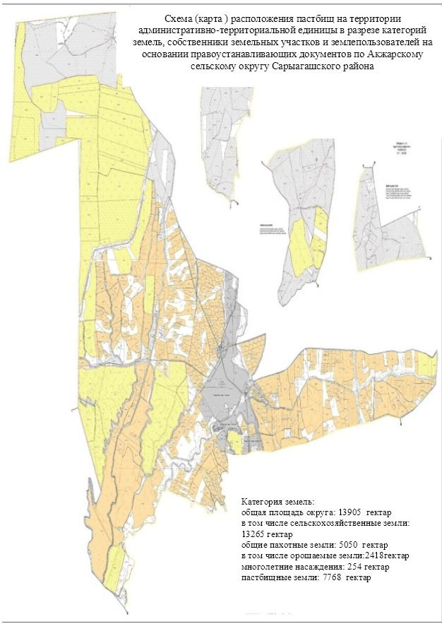

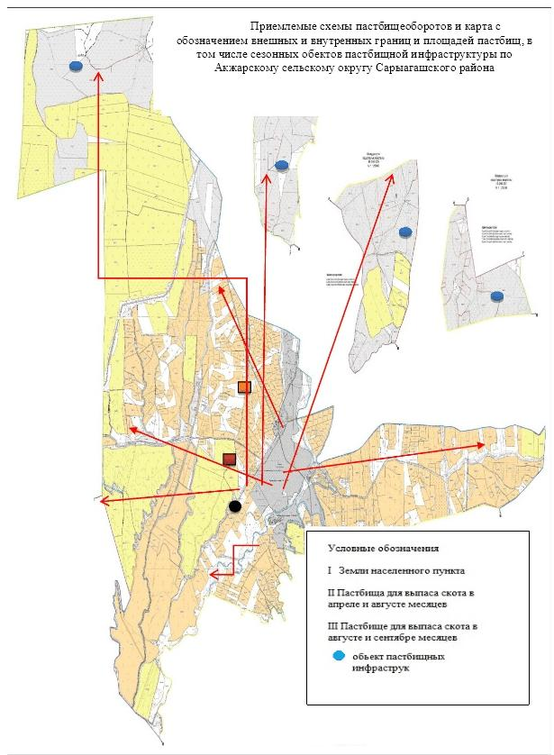

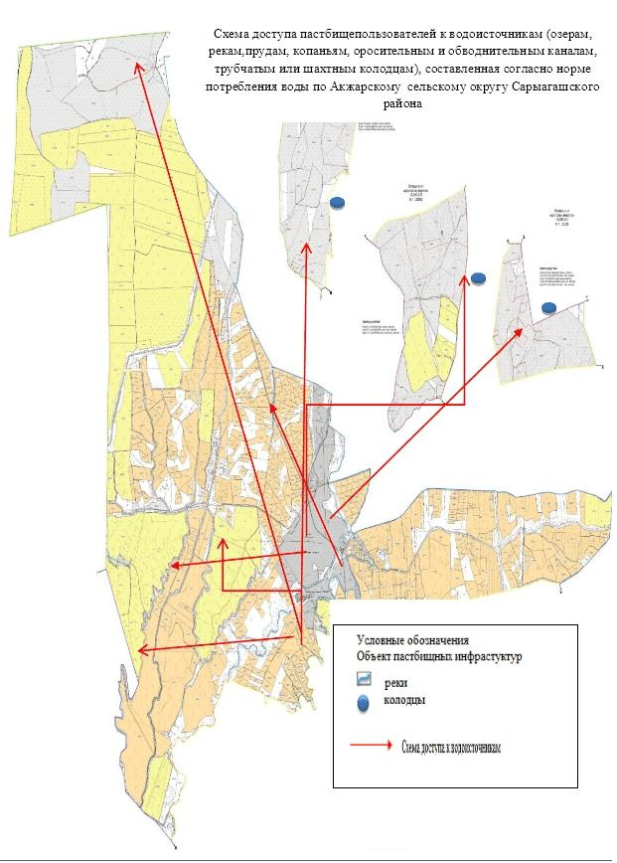

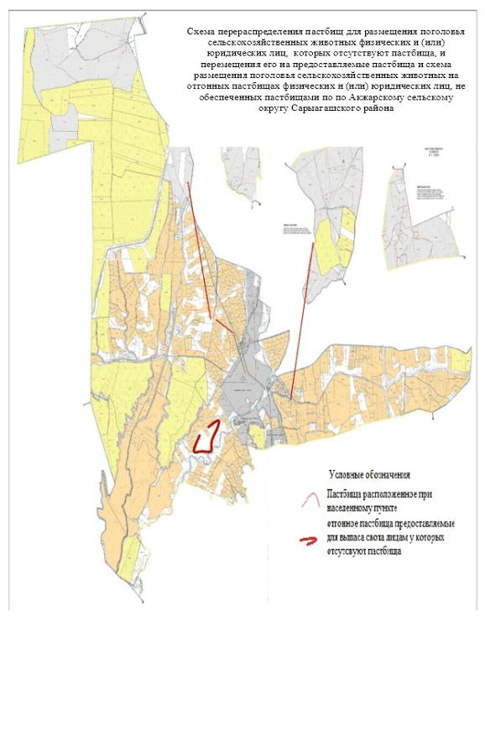

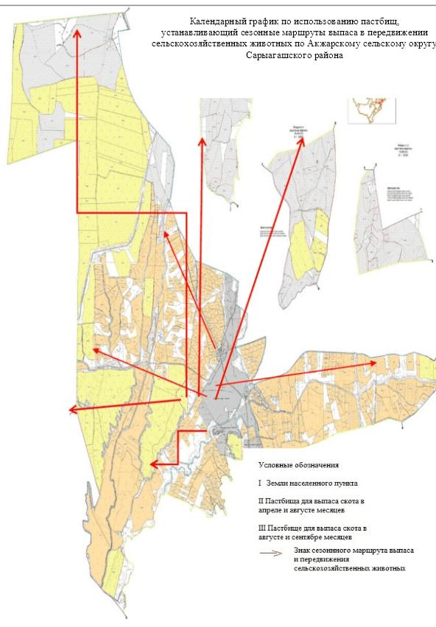

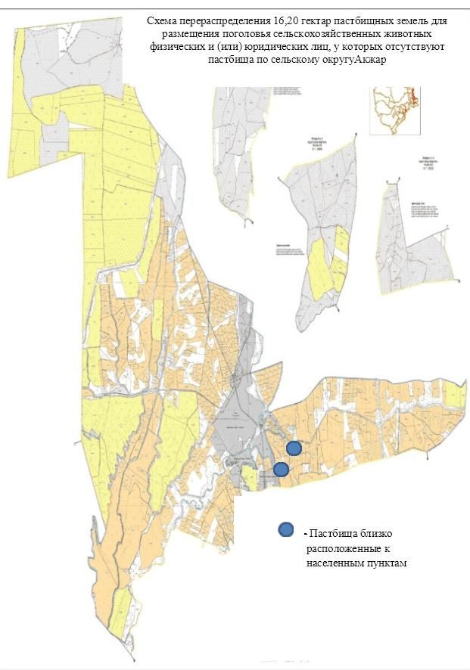

      2. Алимтауский сельский округ.

      Центр- село Алимтау.

      Населенные пункты-Алимтау, Таскудык, Жайдаккудык, Коктал.

      Общая площадь округа-91 580 гектар.

      В том числе: сельскохозяйственные земли-88 008 гектар;

      общие пахотные земли-4 542 гектар;

      орошаемые земли-424 гектар;

      пастбищные земли-82 979 гектар.

      Данные о количестве поголовья скота сельскохозяйственных животных по населенным пунктам:

|  |  |  |  |  |  |
| --- | --- | --- | --- | --- | --- |
| № | Населенные пункты | Верблюд | Лощадь | Крупнорогатый скот | Мелкорогатый скот |
| 1 | Алимтау | - | 1 024 | 2 015 | 67 548 |
| 2 | Таскудык | - | 1 689 | 568 | 16 467 |
| 3 | Жайдаккудак | - | 129 | 1 015 | 30 962 |
| 4 | Коктал | - | 59 | 517 | 10 110 |
|  | Всего | - | 2 901 | 4 175 | 125 087 |

      Данные о ветеринарно-санитарных учреждениях:

|  |  |  |  |  |  |
| --- | --- | --- | --- | --- | --- |
| № | Населенные пункты | Ветеринарные стации | Места для купания мелкорогатого скота | Пункт искусственного осеменения | Биотермические котловины |
| 1 | Алимтау | 1 | 1 | - | 1 |
| 2 | Таскудык | - | 1 | - | - |
| 3 | Жайдаккудак | - | 1 | - | - |
| 4 | Коктал | - | - | - | - |
|  | Всего | 1 | 3 | - | 1 |

      График календаря использования пастбищ для распределения сельскохозяйственных животных и сезонных маршрутов распространения. Продолжительность пастбищного периода следующая:

|  |  |  |  |
| --- | --- | --- | --- |
| № | Форма выпуска, срок перегона скота в пастбищах зоне | Срок возврата скота в пастбищах зоне выпуска | Примечание |
| 1 | Апрель - май | Август - сентябрь |  |

      График потребности в пастбище скота сельскохозяйственных животных:

|  |  |  |  |  |  |  |  |  |  |  |  |  |  |  |  |  |  |  |  |  |  |
| --- | --- | --- | --- | --- | --- | --- | --- | --- | --- | --- | --- | --- | --- | --- | --- | --- | --- | --- | --- | --- | --- |
| № | Сельские округа | Общая площадь пастбищных угодий в сельских округах, гектар | | | Поголовье и площадь требуемых пастбищ, гектар | | | | | | | | | | | | | | | | |
| верблюд | | | | лошади | | | | | | | | | | КРС | | |
| всего | не требуемые пастбищ содержаниеся в стойлах | | Требующие выпаса, голов, | всего | | | не требуемые пастбищ содержаниеся в стойлах | Требующие выпаса, голов, | | | норма, гектар | необходимое пастбище, гектар (=9*10) | | всего | | не требуемые пастбищ содержаниеся в стойлах |
| 1 | 2 | 3 | | | 4 | 5 | | 6 | 7 | | | 8 | 9 | | | 10 | 11 | | 12 | | 13 |
| 1 | Алимтау | 23326 | | |  |  | |  | 1024 | | | 131 | 774 | | | 9 | 10652 | | 2015 | | 332 |
| 2 | Жайда  кудык | 19253 | | |  |  | |  | 129 | | | 67 | 395 | | | 9 | 1757 | | 1075 | | 198 |
| 3 | Таскудык | 20200 | | |  |  | |  | 1689 | | | 235 | 774 | | | 9 | 4650 | | 568 | | 43 |
| 4 | Коктал | 20200 | | |  |  | |  | 59 | | | 89 | 436 | | | 9 | 4350 | | 517 | | 53 |
|  | Всего | 82979 | | |  |  | |  | 2901 | | | 522 | 2379 | | |  | 21409 | | 4175 | | 626 |
| Поголовье и площадь требуемых пастбищ, гектар | | | | | | | | | | | | | | | | | | Общая площадь требуемых пастбищных угодий, гектар (11+16+21) | | Разница между общим пастбищем и необходимым пастбищем в районе (+,-)  (=3-22) | |
|  | | | |  | | | МРС | | | | | | |  |  | | |
| Требующие выпаса, голов, | | | норма, гектар | необходимое пастбище, гектар =14*15 | | | всего | | | не требуемые пастбищ, содержаниеся в стойлах | Требующие выпаса, голов, | | | норма, гектар | необходимое пастбище, гектар =19*20) | | |
| 14 | | | 15 | 16 | | | 17 | | | 18 | 19 | | | 20 | 21 | | | 22 | | 23 | |
| 1098 | | | 8 | 18523 | | | 67548 | | | 3690 | 76502 | | | 2 | 106823 | | | 135998 | | -112672 | |
| 1451 | | | 8 | 6349 | | | 30962 | | | 1064 | 31754 | | | 2 | 96721 | | | 104827 | | -85574 | |
| 505 | | | 8 | 1900 | | | 16467 | | | 982 | 5369 | | | 2 | 21068 | | | 27618 | | -7418 | |
| 495 | | | 8 | 1618 | | | 10110 | | | 518 | 5208 | | | 2 | 13053 | | | 19021 | | 1179 | |
| 3549 | | |  | 28390 | | | 125087 | | | 6254 | 118833 | | |  | 237665 | | | 287464 | | -204485 | |

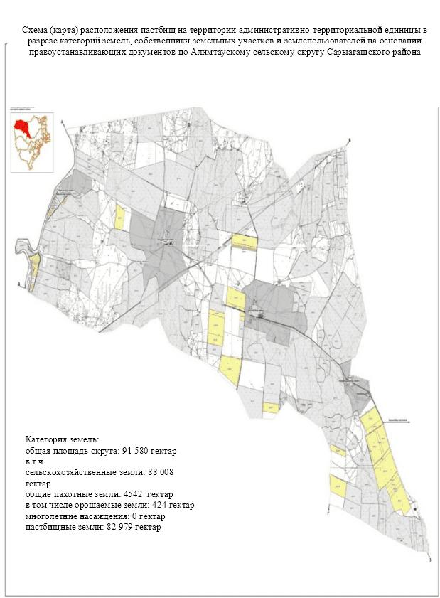

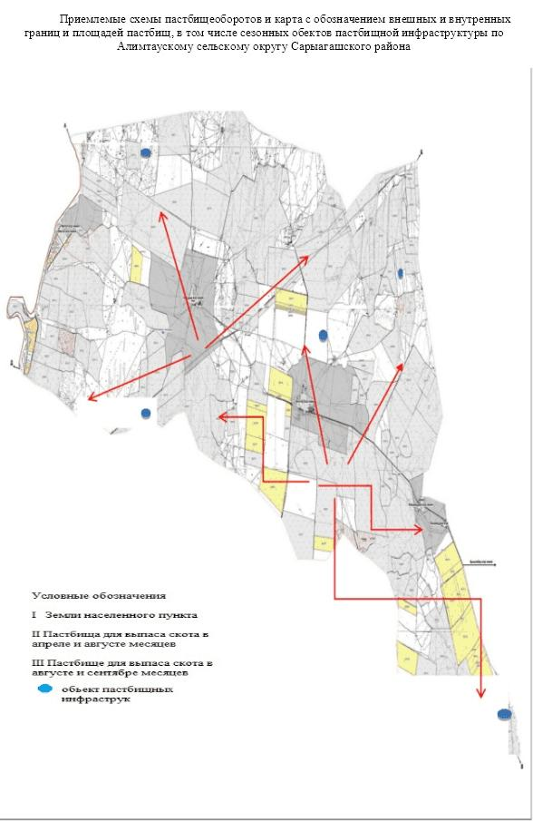

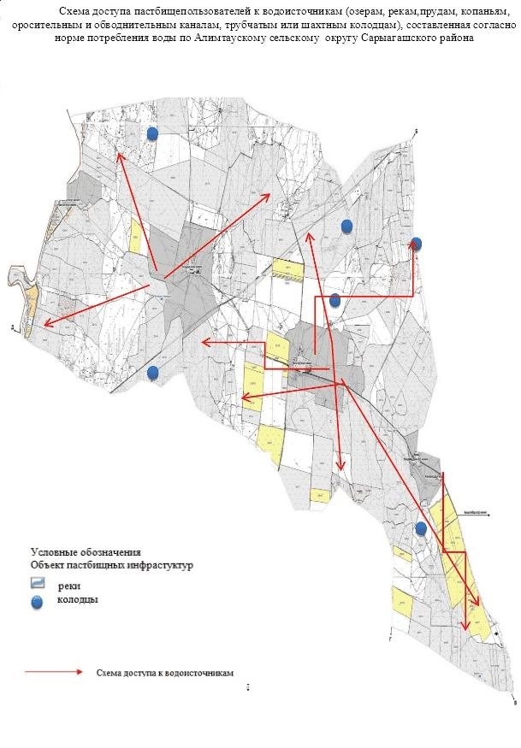

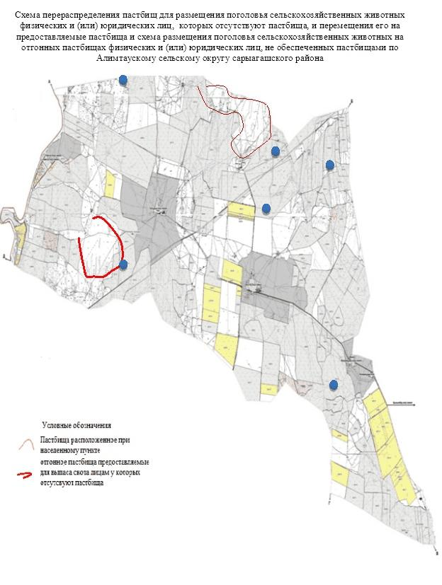

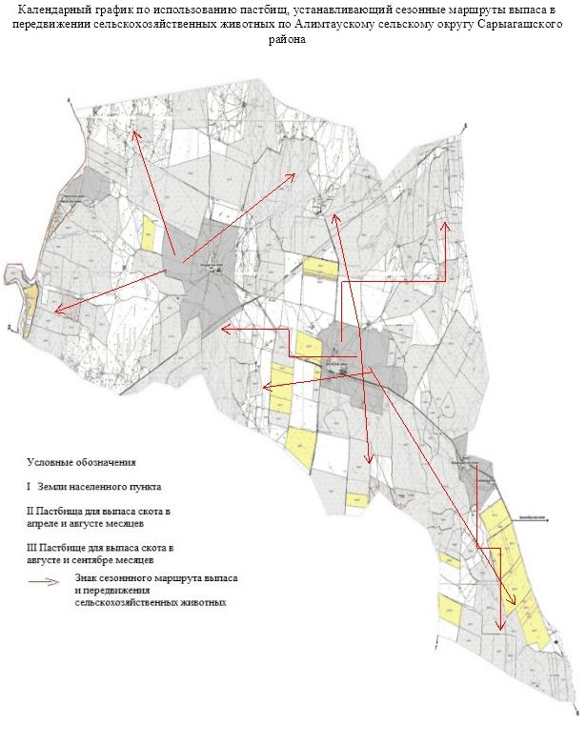

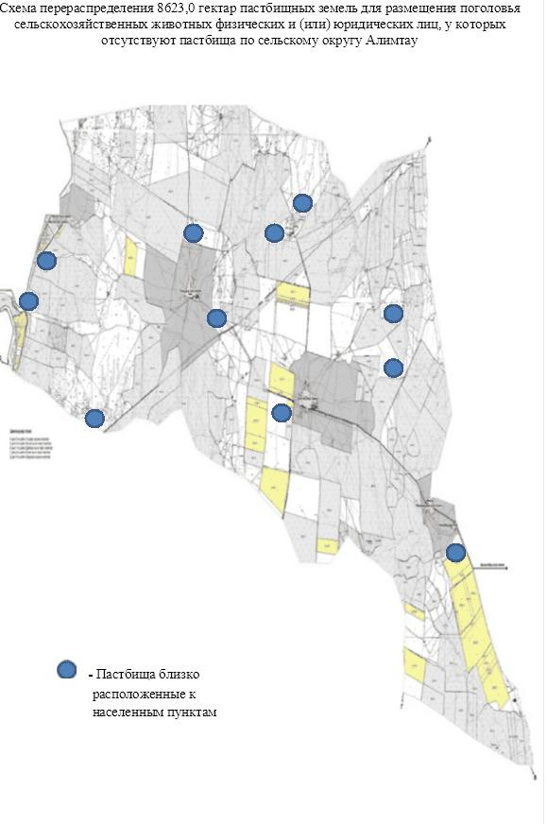

      3. Дарбазинский сельский округ.

      Центр-поселок Дарбаза.

      Населенные пункты- Дарбаза, Жана ауыл, Таскудык, Ердауыт, Курысай, 51-разьезд, Сарысу,

      50-разьезд.

      Общая площадь округа – 77 600 гектар.

      В том числе:

      сельскохозяйственные земли- 74 365 гектар;

      общие пахотные земли- 18 596 ектар;

      пастбищные земли-51 951 гектар.

      Данные о количестве поголовья скота сельскохозяйственных животных по населенным пунктам:

|  |  |  |  |  |  |
| --- | --- | --- | --- | --- | --- |
| № | Населенные пункты | Верблюд | Лощадь | Крупнорогатый скот | Мелкорогатый скот |
| 1 | Дарбаза | - | 991 | 1098 | 15369 |
| 2 | Жана ауыл | - | 132 | 157 | 10328 |
| 3 | Таскудык | - | 64 | 1317 | 13685 |
| 4 | Ердауыт | - | 35 | 848 | 11299 |
| 5 | Курысай | - | 604 | 1652 | 11681 |
| 6 | 51-разьезд | - | 45 | 652 | 12358 |
| 7 | Сарысу | - | 71 | 1026 | 15987 |
| 8 | 50-разьезд | - | 95 | 202 | 7454 |
|  | Всего | - | 2037 | 4952 | 28161 |

      Данные о ветеринарно-санитарных учреждениях:

|  |  |  |  |  |  |
| --- | --- | --- | --- | --- | --- |
| № | Населенные пункты | Ветеринарные стации | Места для купания мелкорогатого скота | Пункт искусственного осеменения | Биотермические котловины |
| 1 | Дарбаза | 1 | 2 | - | 1 |
| 2 | Жана ауыл | - | 1 | - | - |
| 3 | Таскудык | - | 1 | - | - |
| 4 | Ердауыт | - | 1 | - | - |
| 5 | Курысай | - | 1 | - | - |
| 6 | 51-разьезд | - | 1 | - | - |
| 7 | Сарысу | - | 1 | - | - |
| 8 | 50-разьезд | - | - | - | - |
|  | Всего | 1 | 8 | - | 1 |

      График календаря использования пастбищ для распределения сельскохозяйственных животных и сезонных маршрутов распространения. Продолжительность пастбищного периода следующая:

|  |  |  |  |
| --- | --- | --- | --- |
| № | Форма выпуска, срок перегона скота в пастбищах зоне | Срок возврата скота в пастбищах зоне выпуска | Примечание |
| 1 | Апрель - май | Август - сентябрь |  |

      График потребности в пастбище скота сельскохозяйственных животных:

|  |  |  |  |  |  |  |  |  |  |  |  |  |  |  |  |  |  |  |  |  |  |
| --- | --- | --- | --- | --- | --- | --- | --- | --- | --- | --- | --- | --- | --- | --- | --- | --- | --- | --- | --- | --- | --- |
| № | Сельские округа | | Общая площадь пастбищных угодий в сельских округах, гектар | | Поголовье и площадь требуемых пастбищ, гектар | | | | | | | | | | | | | | | | |
| верблюд | | | | | лошади | | | | | | | | | КРС | | |
| всего | не требуемые пастбищ содержаниеся в стойлах | | Требующие выпаса, голов, | | всего | | не требуемые пастбищ содержаниеся в стойлах | | Требующие выпаса, голов, | | норма, гектар | необходимое пастбище, гектар (=9*10) | | всего | | не требуемые пастбищ содержаниеся в стойлах |
| 1 | 2 | | 3 | | 4 | 5 | | 6 | | 7 | | 8 | | 9 | | 10 | 11 | | 12 | | 13 |
| 1 | Дарбаза | | 20208 | |  |  | |  | | 991 | | 76 | | 735 | | 9 | 6615 | | 1098 | | 253 |
| 2 | Бескудык | | 2171 | |  |  | |  | | 132 | | 12 | | 120 | | 9 | 1080 | | 157 | | 64 |
| 3 | Таскудык | | 2940 | |  |  | |  | | 64 | | 11 | | 53 | | 9 | 477 | | 1317 | | 32 |
| 4 | Ердауыт | | 2508 | |  |  | |  | | 35 | | 5 | | 30 | | 9 | 270 | | 848 | | 68 |
| 5 | Курысай | | 2047 | |  |  | |  | | 604 | | 11 | | 593 | | 9 | 5337 | | 1652 | | 48 |
| 6 | 51разьезд | | 16177 | |  |  | |  | | 45 | | 14 | | 31 | | 9 | 279 | | 652 | | 52 |
| 7 | Сарысу | | 4100 | |  |  | |  | | 71 | | 42 | | 29 | | 9 | 261 | | 1026 | | 190 |
| 8 | 50 разьезд | | 1800 | |  |  | |  | | 95 | | 16 | | 79 | | 9 | 711 | | 202 | | 36 |
|  | Всего | | 51951 | |  |  | |  | | 2037 | | 367 | | 1670 | |  | 15033 | | 6952 | | 743 |
| Поголовье и площадь требуемых пастбищ, гектар | | | | | | | | | | | | | | | | | | Общая площадь требуемых пастбищных угодий, гектар (11+16+21) | | Разница между общим пастбищем и необходимым пастбищем в районе (+,-)  (=3-22) | |
| КРС | | | | | | | МРС | | | | | | | | | | |
| Требующие выпаса, голов, | | норма, гектар | | необходимое пастбище, гектар (=14*15) | | | всего | | не требуемые пастбищ содержаниеся в стойлах | | Требующие выпаса, голов, | | норма, гектар | | необходимое пастбище, гектар (=19*20) | | |
| 14 | | 15 | | 16 | | | 17 | | 18 | | 19 | | 20 | | 21 | | | 22 | | 23 | |
| 845 | | 8 | | 6760 | | | 15369 | | 1462 | | 13907 | | 2 | | 27814 | | | 41189 | | -20981 | |
| 93 | | 8 | | 744 | | | 10328 | | 634 | | 9694 | | 2 | | 19388 | | | 21212 | | -19041 | |
| 1285 | | 8 | | 10280 | | | 13685 | | 1180 | | 12505 | | 2 | | 25010 | | | 35767 | | -32827 | |
| 780 | | 8 | | 6240 | | | 11299 | | 1462 | | 9837 | | 2 | | 19674 | | | 26184 | | -23676 | |
| 1604 | | 8 | | 12832 | | | 11681 | | 2103 | | 9578 | | 2 | | 19156 | | | 37325 | | -35278 | |
| 600 | | 8 | | 4800 | | | 12358 | | 392 | | 11966 | | 2 | | 23932 | | | 29011 | | -12834 | |
| 836 | | 8 | | 6688 | | | 15987 | | 381 | | 15606 | | 2 | | 31212 | | | 38161 | | -34061 | |
| 166 | | 8 | | 514 | | | 7454 | | 239 | | 7215 | | 2 | | 14430 | | | 15655 | | -13855 | |
| 6209 | |  | | 48858 | | | 98161 | | 7853 | | 90308 | |  | | 180616 | | | 242923 | | -190972 | |

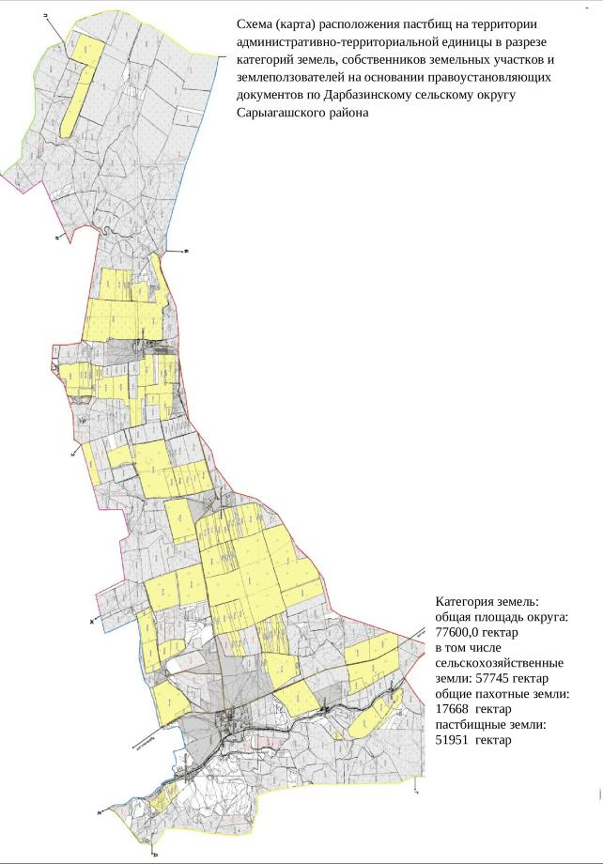

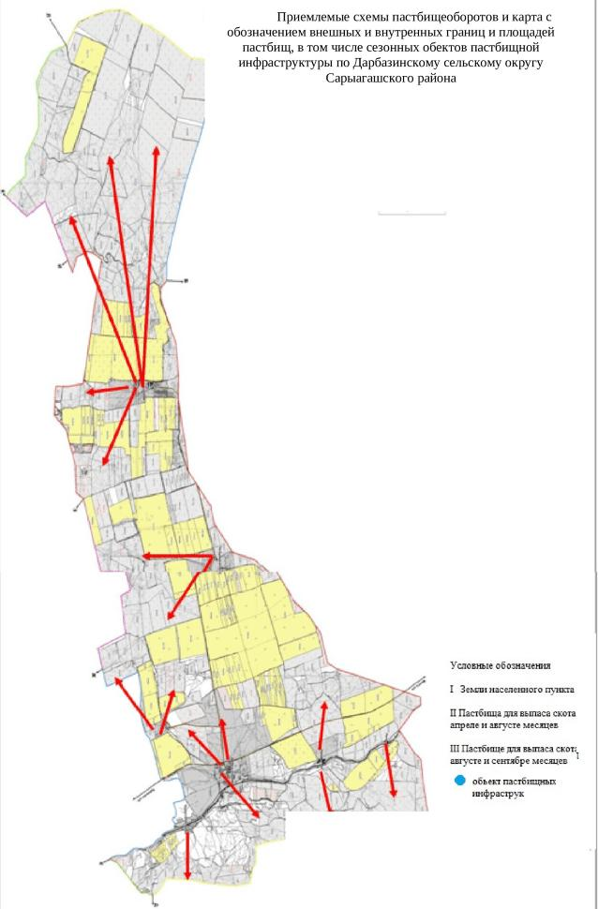

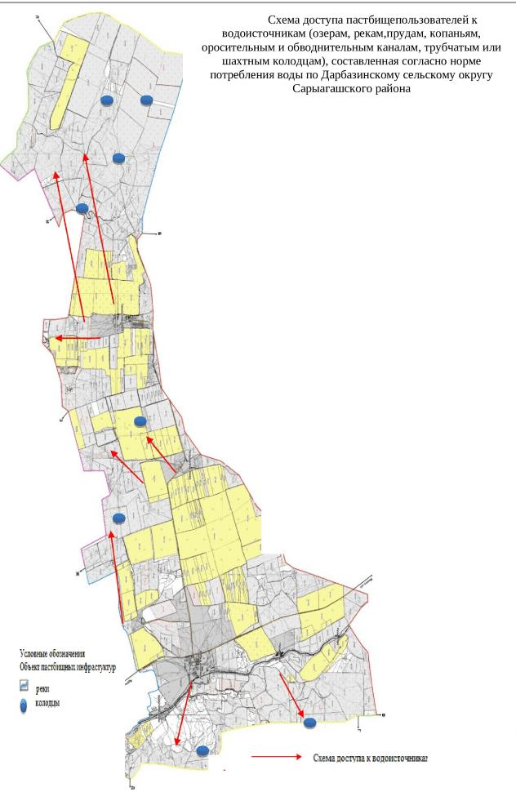

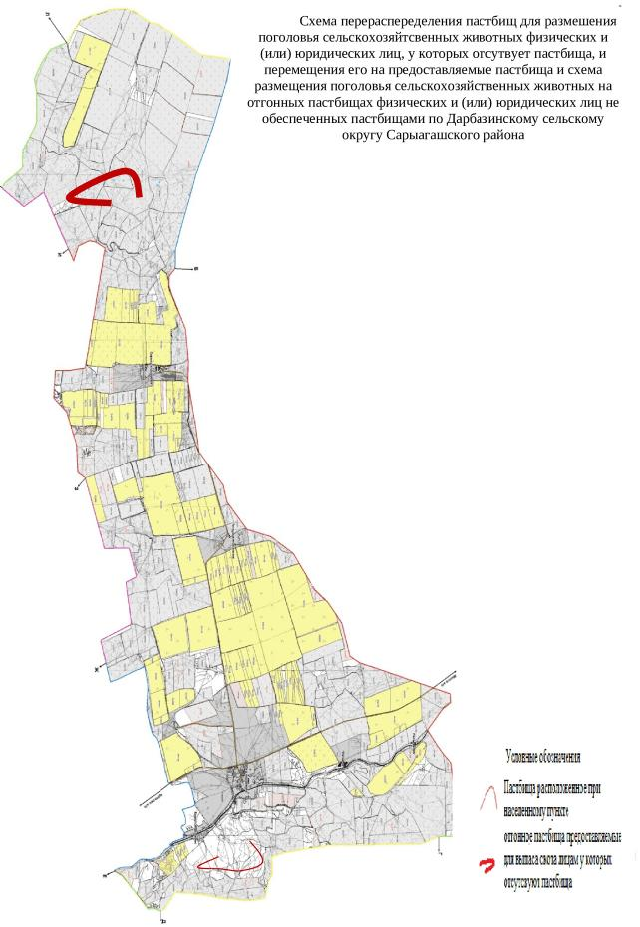

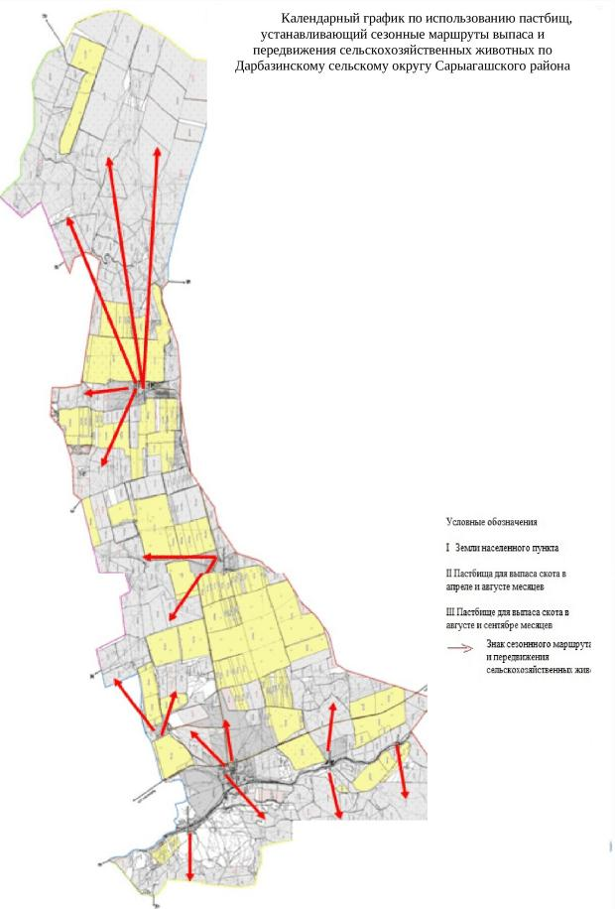

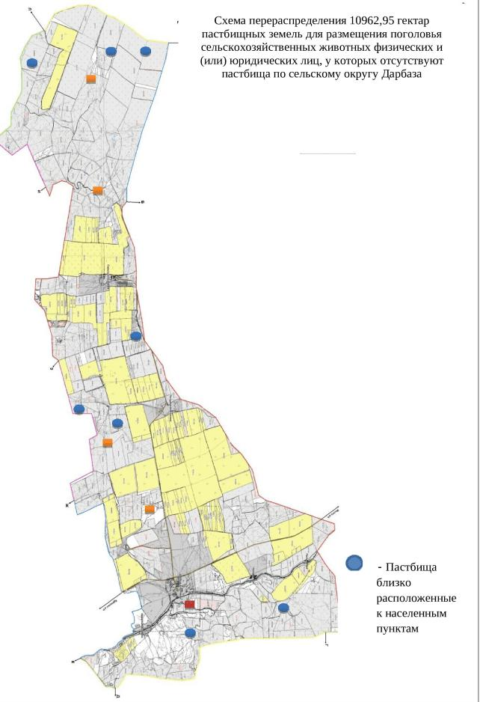

      4. Дербисекский сельский округ.

      Центр-село Дербисек.

      Населенные пункты- Дербисек, Атамекен.

      Общая площадь округа-20 559 гектар.

      В том числе:

      сельскохозяйственные земли-18 768 гектар;

      общие пахотные земли-6 693 гектар;

      орошаемые земли-4 588 гектар;

      многолетние насаждения-229 гектар;

      пастбищные земли-11 754 гектар.

      Данные о количестве поголовья скота сельскохозяйственных животных по населенным пунктам:

|  |  |  |  |  |  |
| --- | --- | --- | --- | --- | --- |
| № | Населенные пункты | Верблюд | Лощадь | Крупнорогатый скот | Мелкорогатый скот |
| 1 | Дербисек | - | 1 596 | 5 553 | 32 651 |
| 2 | Атамекен | - | 671 | 1 094 | 2 748 |
|  | Всего | - | 2 267 | 6 647 | 35 399 |

      Данные о ветеринарно-санитарных учреждениях:

|  |  |  |  |  |  |
| --- | --- | --- | --- | --- | --- |
| № | Населенные пункты | Ветеринарные стации | Места для купания мелкорогатого скота | Пункт искусственного осеменения | Биотермические котловины |
| 1 | Дербисек | 1 | 1 | 1 | 1 |
| 2 | Атамекен | - | - | - | - |
|  | Всего | 1 | 1 | 1 | 1 |

      График календаря использования пастбищ для распределения сельскохозяйственных животных и сезонных маршрутов распространения. Продолжительность пастбищного периода следующая:

|  |  |  |  |
| --- | --- | --- | --- |
| № | Форма выпуска, срок перегона скота в пастбищах зоне | Срок возврата скота в пастбищах зоне выпуска | Примечание |
| 1 | Апрель - май | Август - сентябрь |  |

      График потребности в пастбище скота сельскохозяйственных животных:

|  |  |  |  |  |  |  |  |  |  |  |  |  |  |  |  |  |  |  |  |  |  |
| --- | --- | --- | --- | --- | --- | --- | --- | --- | --- | --- | --- | --- | --- | --- | --- | --- | --- | --- | --- | --- | --- |
| № | Сельские округа | Общая площадь пастбищных угодий в сельских округах, гектар | | | Поголовье и площадь требуемых пастбищ, гектар | | | | | | | | | | | | | | | | |
| верблюд | | | | | лошади | | | | | | | | | | КРС | |
| всего | не требуемые пастбиш содержаниеся в стойлах | | Требующие выпаса, голов, | | всего | | не требуемые пастбищ содержаниеся в стойлах | | | Требующие выпаса, голов, | норма, гектар | | необходимое пастбище, гектар (=9*10) | | всего | не требуемые пастбищ, содержаниеся в стойлах |
| 1 | 2 | 3 | | | 4 | 5 | | 6 | | 7 | | 8 | | | 9 | 10 | | 11 | | 12 | 13 |
| 1 | Дербисек | 6781 | | |  |  | |  | | 1596 | | 273 | | | 1323 | 9 | | 11907 | | 5553 | 372 |
| 2 | Атамекен | 4973 | | |  |  | |  | | 671 | | 135 | | | 536 | 9 | | 4824 | | 1094 | 160 |
| 3 | Всего | 11754 | | |  |  | |  | | 2267 | | 408 | | | 1859 |  | | 16730 | | 6647 | 532 |
| Поголовье и площадь требуемых пастбищ, гектар | | | | | | | | | | | | | | | | | Общая площадь требуемых пастбищных угодий, гектар (11+16+21) | | Разница между общим пастбищем и необходимым пастбищем в районе (+,-) (=3-12) | | |
|  | | | | | | | МРС | | | | | | | | | |
| Требующие выпаса, голов, | | | норма, гектар | необходимое пастбище, гектар (=14*15) | | | всего | | не требуемые пастбищ, содержаниеся в стойлах | | Требующие выпаса, голов, | | норма, гектар | необходимое пастбище, гектар (=19*20) | | |
| 14 | | | 15 | 16 | | | 17 | | 18 | | 19 | | 20 | 21 | | | 22 | | 23 | | |
| 5181 | | | 8 | 41448 | | | 32651 | | 976 | | 31675 | | 2 | 63350 | | | 116705 | | -109924 | | |
| 934 | | | 8 | 7472 | | | 2748 | | 440 | | 2308 | | 2 | 4616 | | | 16912 | | -11939 | | |
| 6115 | | |  | 48922 | | | 35399 | | 1416 | | 33983 | |  | 67966 | | | 133617 | | -121864 | | |

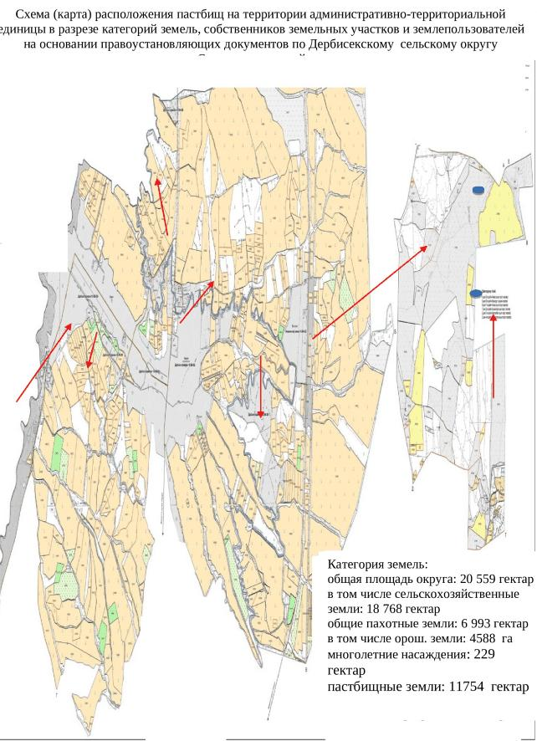

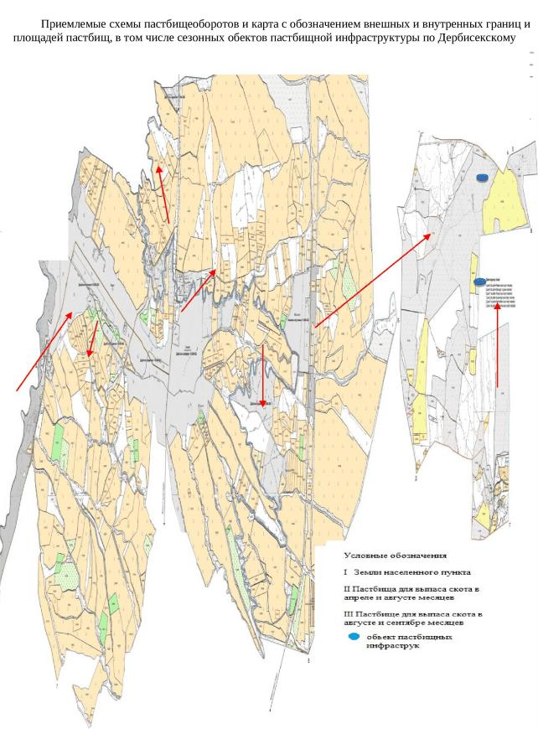

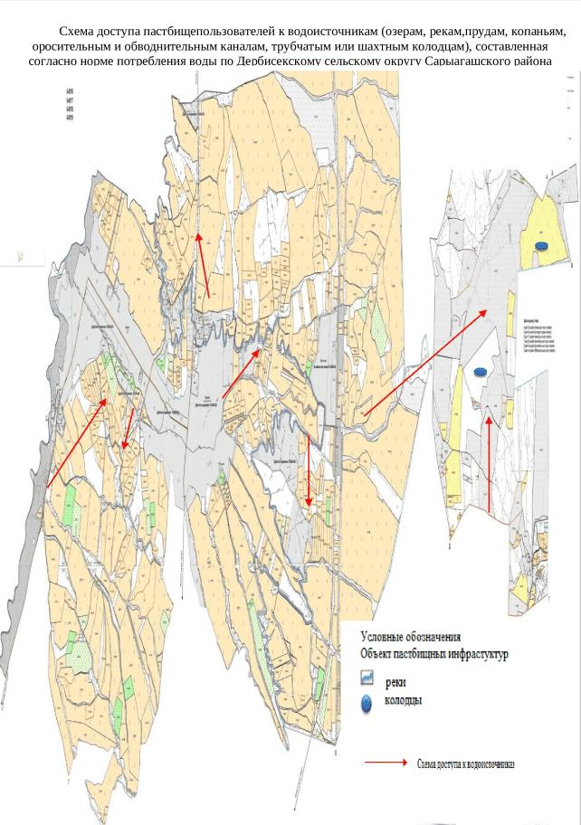

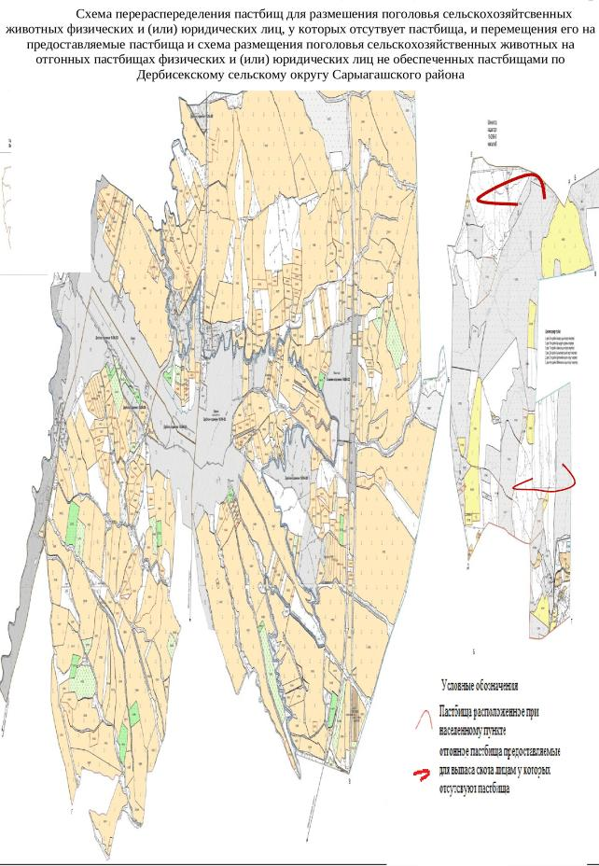

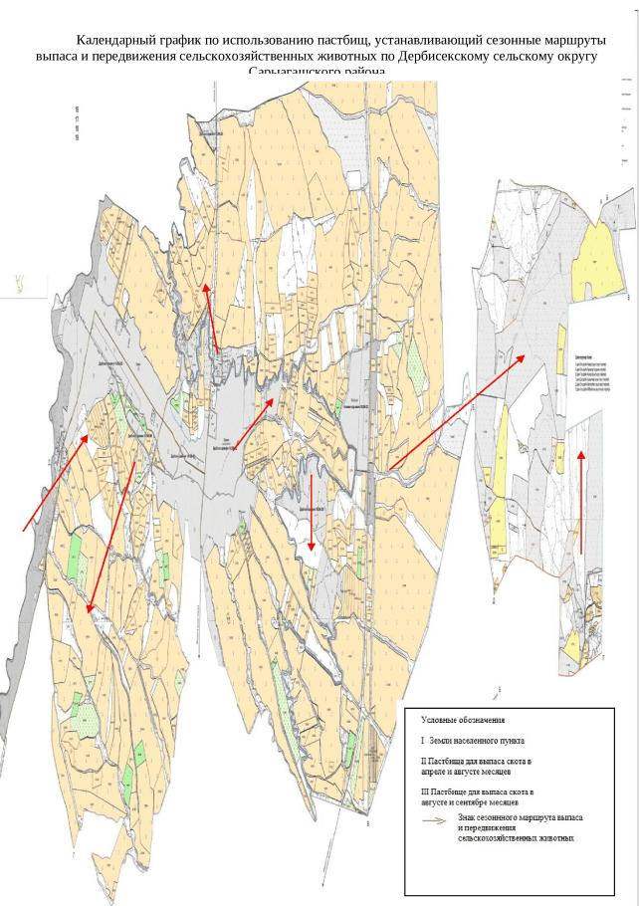

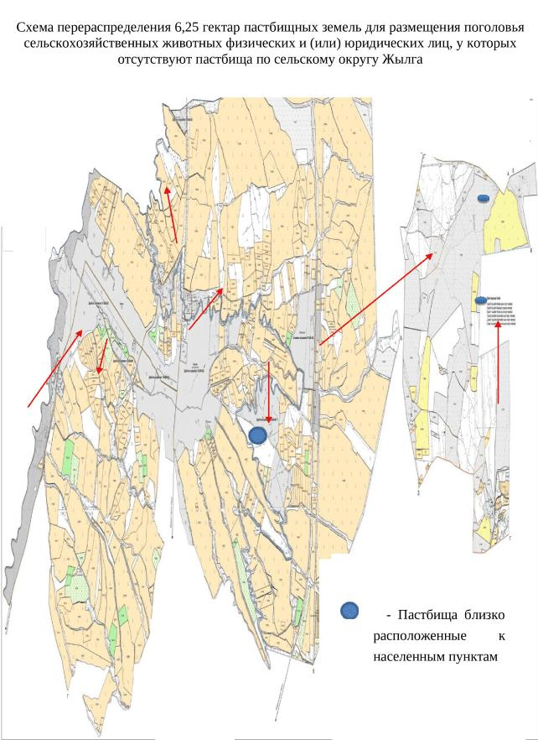

      5. Жемистинский сельский округ.

      Центр-село Жемисти.

      Населенные пункты- Жемисти,Тын.

      Общая площадь округа-1 505 гектар.

      В том числе:

      сельскохозяйственные земли-1015 гектар;

      общие пахотные земли-685 гектар;

      орошаемые земли-688 гектар;

      многолетние насаждения-293 гектар;

      пастбищные земли -3 гектар.

      Данные о количестве поголовья скота сельскохозяйственных животных по населенным пунктам:

|  |  |  |  |  |  |
| --- | --- | --- | --- | --- | --- |
| № | Населенные пункты | Верблюд | Лощадь | Крупнорогатый скот | Мелкорогатый скот |
| 1 | Жемисти | - | 100 | 685 | 1528 |
| 2 | Тын | - | 95 | 600 | 849 |
|  | Всего | - | 195 | 1285 | 2377 |

      Данные о ветеринарно-санитарных учреждениях:

|  |  |  |  |  |  |
| --- | --- | --- | --- | --- | --- |
| № | Населенные пункты | Ветеринарные стации | Места для купания мелкорогатого скота | Пункт искусственного осеменения | Биотермические котловины |
| 1 | Жемисти | 1 | - | - | - |
| 2 | Тын | - | - | - | - |
|  | Всего | 1 | - | - | - |

      График календаря использования пастбищ для распределения сельскохозяйственных животных и сезонных маршрутов распространения. Продолжительность пастбищного периода следующая:

|  |  |  |  |
| --- | --- | --- | --- |
| № | Форма выпуска, срок перегона скота в пастбищах зоне | Срок возврата скота в пастбищах зоне выпуска | Примечание |
| 1 | Апрель - май | Август - сентябрь |  |

      График потребности в пастбище скота сельскохозяйственных животных:

|  |  |  |  |  |  |  |  |  |  |  |  |  |  |  |  |  |  |  |
| --- | --- | --- | --- | --- | --- | --- | --- | --- | --- | --- | --- | --- | --- | --- | --- | --- | --- | --- |
| № | Сельские округа | | Общая площадь пастбищных угодий в сельских округах, гектар | | Поголовье и площадь требуемых пастбищ, гектар | | | | | | | | | | |  | | |
| лошади | | | | | | | | | | | КРС | | |
| всего | | не требуемые пастбищ, содержаниеся в стойлах | | | Требующие выпаса, голов, | | | норма гектар | необходимое пастбище, гектар (=6*7) | | всего | | не требуемые пастбищ, содержаниеся в стойлах |
| 1 | 2 | | 3 | | 4 | | 5 | | | 6 | | | 7 | 8 | | 9 | | 10 |
| 1 | Жемисти | | 3 | | 100 | | 20 | | | 80 | | | 9 | 720 | | 685 | | 53 |
| 2 | Тын | |  | | 95 | | 15 | | | 80 | | | 9 | 720 | | 600 | | 50 |
|  | итого | | 3 | | 195 | | 35 | | | 160 | | |  | 1439 | | 1285 | | 103 |
| поголовье и площадь требуемых пастбищ, гектар | | | | | | | | | | | | | | | Общая площадь требуемых пастбищных угодий, гектар (8+13+18) | | Разница между общим пастбищем и необходимым пастбищем в районе (+,-)  (=3-19) | |
|  | | | | | | МРС | | | | | | | | |
| Требующие выпаса, голов, | | норма, гектар | | необходимое пастбище, гектар (=11*12) | | всего | | не требуемые пастбищ, содержаниеся в стойлах | Требующие выпаса, голов, | | норма, гектар | необходимое пастбище, гектар (=16*17) | | |
| 11 | | 12 | | 13 | | 14 | | 15 | 16 | | 17 | 18 | | | 19 | | 20 | |
| 632 | | 8 | | 5056 | | 1528 | | 257 | 1271 | | 2 | 2542 | | | 8318 | | -8315 | |
| 550 | | 8 | | 4400 | | 849 | | 100 | 749 | | 2 | 1498 | | | 6618 | | -6618 | |
| 1182 | |  | | 9458 | | 2377 | | 357 | 2020 | |  | 4041 | | | 14938 | | -14935 | |

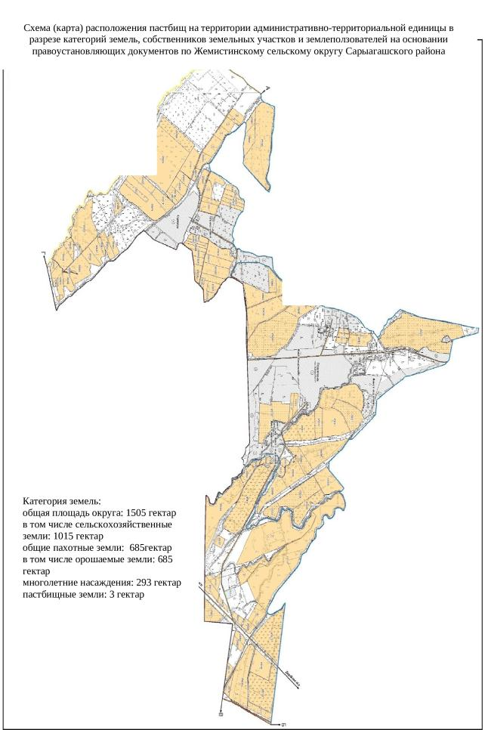

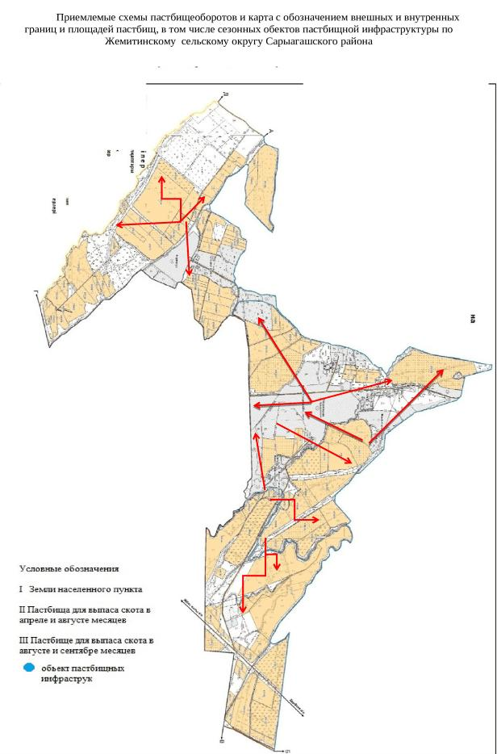

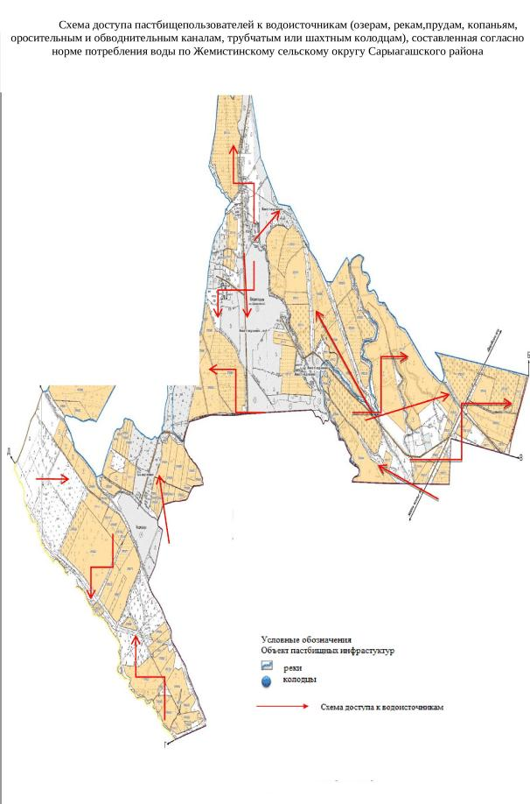

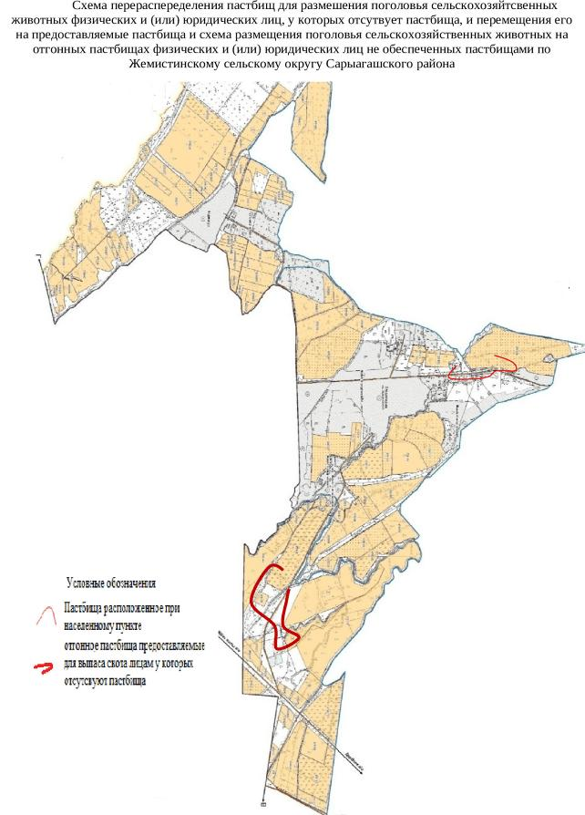

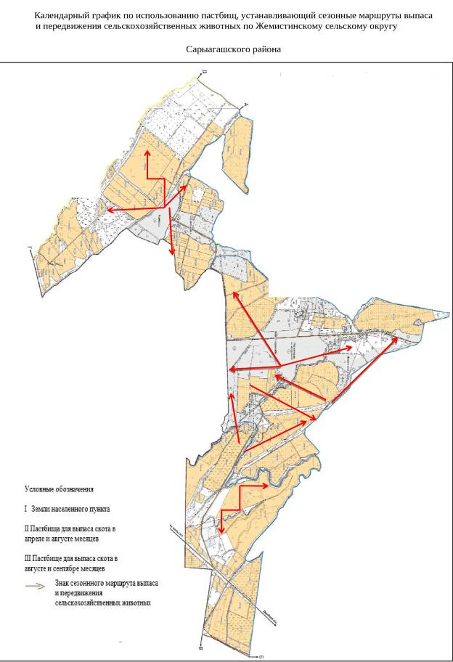

      6. Сельский округ Жылга.

      Центр- село Жылга.

      Населенные пункты- Жылга, Нур ауыл, №49 разъезд, Шенгелды, Шайхана, Каракалпак, Шымырбай, Кызыласу.

      Общая площадь округа-129 148 гектар.

      В том числе:

      сельскохозяйственные земли-125 271 гектар;

      общие пахотные земли-19 048 гектар;

      пастбищные земли-101 107 гектар.

      Данные о количестве поголовья скота сельскохозяйственных животных по населенным пунктам:

|  |  |  |  |  |  |
| --- | --- | --- | --- | --- | --- |
| № | Населенные пункты | Верблюд | Лошадь | Крупнорогатый скот | Мелкорогатый скот |
| 1 | Жылга |  | 750 | 3500 | 29600 |
| 2 | Нур ауыл |  | 3111 | 437 | 100 |
| 3 | №49 разъезд |  | 200 | 604 | 5000 |
| 4 | Шенгелды |  | 358 | 1800 | 13000 |
| 5 | Шайхана |  | 50 | 300 | 12000 |
| 6 | Каракалпак |  | 214 | 1200 | 11000 |
| 7 | Шымырбай |  | 528 | 1800 | 13000 |
| 8 | Кызыласу |  | 350 | 650 | 5000 |
|  | Всего |  | 2550 | 9991 | 106600 |

      Данные о ветеринарно-санитарных учреждениях:

|  |  |  |  |  |  |
| --- | --- | --- | --- | --- | --- |
| № | Населенные пункты | Ветеринарные  стации | Места для купания мелкорогатого скота | Пункт искусственного осеменения | Биотермические котлованы |
| 1 | Жылга | 1 | 1 | 1 | 1 |
| 2 | Нур ауыл | - | 1 | - | - |
| 3 | №49 разъезд | - | - | - | - |
| 4 | Шенгелды | - | 1 | - | - |
| 5 | Шайхана | - | 1 | - | - |
| 6 | Каракалпак | - | 2 | - | - |
| 7 | Шымырбай | - | 1 | - | - |
| 8 | Кызыласу | - | 1 | - | - |
|  | Всего | 1 | 8 | 1 | 1 |

      График календаря использования пастбищ для распределения сельскохозяйственных животных и сезонных маршрутов распространения. Продолжительность пастбищного периода следующая:

|  |  |  |  |
| --- | --- | --- | --- |
| № | Форма выпуска, срок перегона скота в пастбищах зоне | Срок возврата скота в пастбищах зоне выпуска | Примечание |
| 1 | Апрель - май | Август - сентябрь |  |

      График потребности в пастбище скота сельскохозяйственных животных:

|  |  |  |  |  |  |  |  |  |  |  |  |  |  |  |  |  |  |  |
| --- | --- | --- | --- | --- | --- | --- | --- | --- | --- | --- | --- | --- | --- | --- | --- | --- | --- | --- |
| № | Сельские округа | | | Общая площадь пастбищных угодий в сельских округах, гектар | | Поголовье и площадь требуемых пастбищ, гектар | | | | | | | | | | | | |
| лошади | | | | | | | | | | | КРС | |
| всего | | не требуемые пастбищ, содержаниеся в стойлах | | Требующие выпаса, голов, | | | норма, гектар | необходимое пастбище, гектар (=6*7) | | | всего | не требуемые пастбищ, содержаниеся в стойлах |
| 1 | 2 | | | 3 | | 4 | | 5 | | 6 | | | 7 | 8 | | | 9 | 10 |
| 1 | Жылга | | | 24523 | | 750 | | 88 | | 662 | | | 9 | 5958 | | | 3500 | 285 |
| 2 | Шенгелди | | | 8418 | | 358 | | 66 | | 292 | | | 9 | 2628 | | | 1800 | 198 |
| 3 | Шымырбай | | | 23965 | | 528 | | 83 | | 445 | | | 9 | 4005 | | | 1500 | 165 |
| 4 | Каракалпак | | | 14416 | | 214 | | 67 | | 147 | | | 9 | 1323 | | | 1200 | 132 |
| 5 | Шайхана | | | 9155 | | 50 | | 15 | | 35 | | | 9 | 315 | | | 300 | 33 |
| 6 | Кызыласу | | | 8037 | | 350 | | 66 | | 284 | | | 9 | 2556 | | | 650 | 72 |
| 8 | 49 раъезд | | | 4093 | | 200 | | 25 | | 175 | | | 9 | 1575 | | | 604 | 66 |
| 9 | Нур ауылы | | | 8500 | | 100 | | 49 | | 51 | | | 9 | 459 | | | 437 | 48 |
|  | Всего | | | 101107 | | 2550 | | 459 | | 2091 | | |  | 18819 | | | 9991 | 999 |
| Поголовье и площадь требуемых пастбищ, гектар | | | | | | | | | | | | | | | Общая площадь требуемых пастбищных угодий, гектар | Разница между общим пастбищем и необходимым пастбищем в районе (+,-) (=3-19) | | |
|  | | | | | МРС | | | | | | | | | |
| Требующие выпаса, голов, | | норма, гектар | необходимое пастбище, гектар (=11*12) | | всего | | не требуемые пастбищ, содержаниеся в стойлах | | Требующие выпаса, голов, | | норма, гектар | необходимое пастбище, гектар (=16*17) | | |
| 11 | | 12 | 13 | | 14 | | 15 | | 16 | | 17 | 18 | | | 19 | 20 | | |
| 3215 | | 8 | 25720 | | 29600 | | 764 | | 28836 | | 2 | 57672 | | | 89350 | -64827 | | |
| 1602 | | 8 | 12816 | | 13000 | | 830 | | 12170 | | 2 | 24340 | | | 39784 | -31366 | | |
| 1335 | | 8 | 10680 | | 26000 | | 875 | | 25125 | | 2 | 50250 | | | 64935 | -40970 | | |
| 1068 | | 8 | 8544 | | 11000 | | 880 | | 10120 | | 2 | 20240 | | | 30107 | -15691 | | |
| 267 | | 8 | 2136 | | 12000 | | 781 | | 11219 | | 2 | 22438 | | | 24889 | -15734 | | |
| 579 | | 8 | 4628 | | 5000 | | 400 | | 4600 | | 2 | 9200 | | | 16384 | -8347 | | |
| 538 | | 8 | 4300 | | 5000 | | 400 | | 4600 | | 2 | 9200 | | | 15075 | -10982 | | |
| 389 | | 8 | 3111 | | 5000 | | 400 | | 4600 | | 2 | 9200 | | | 12770 | -4270 | | |
| 8992 | |  | 71935 | | 106600 | | 5330 | | 101270 | |  | 202540 | | | 293294 | -192187 | | |

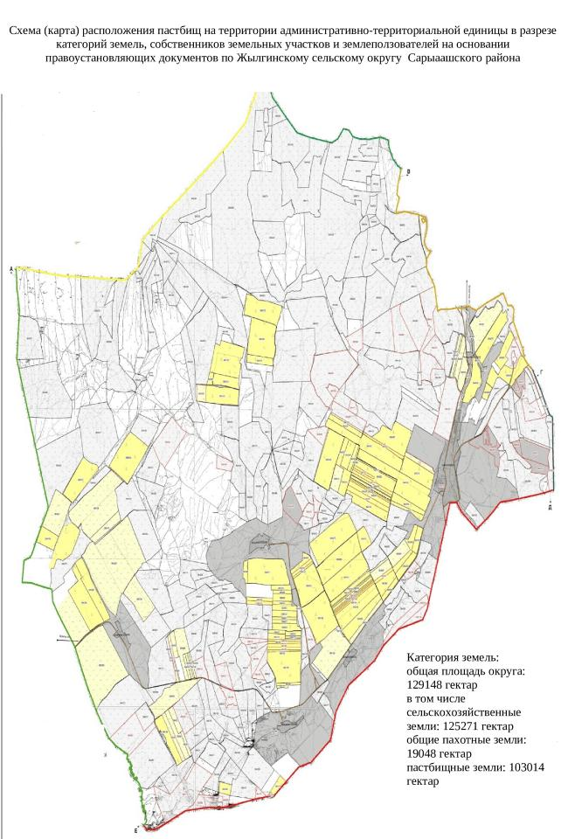

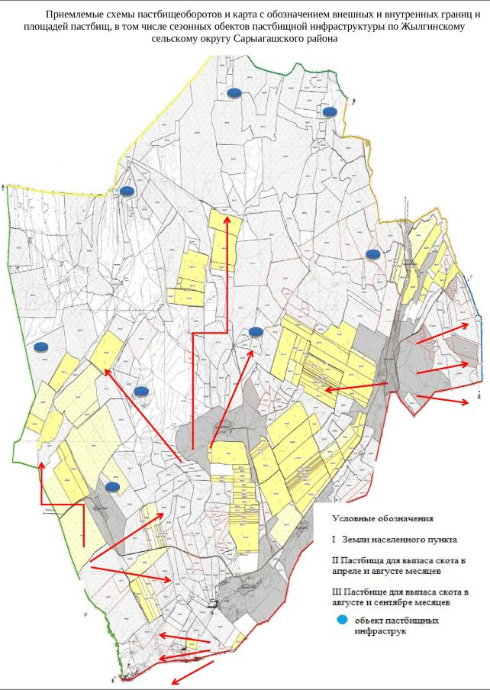

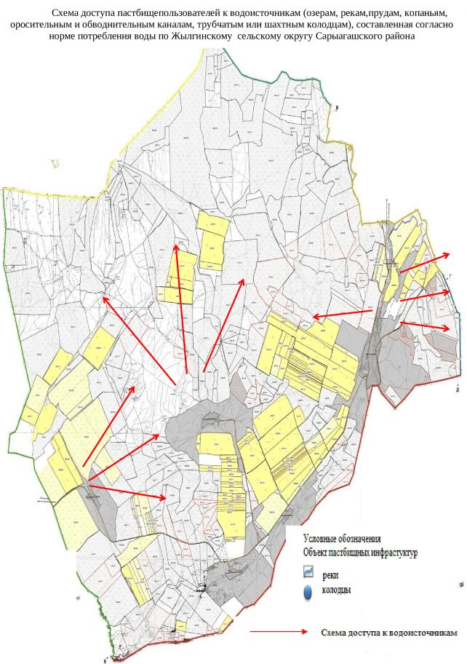

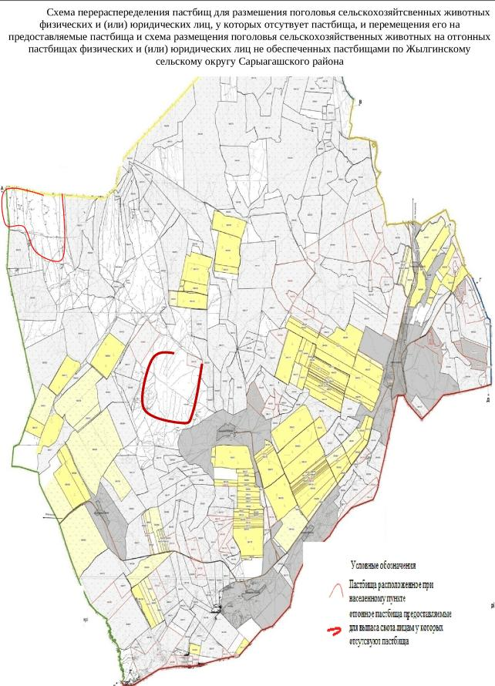

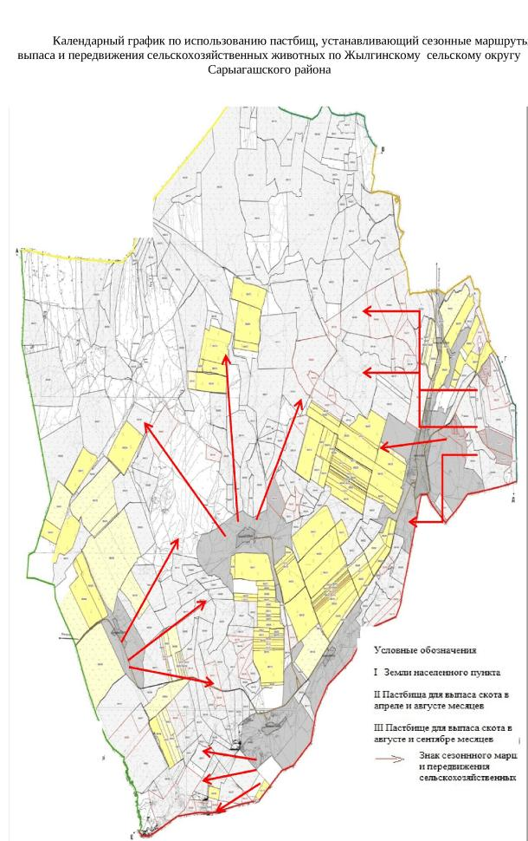

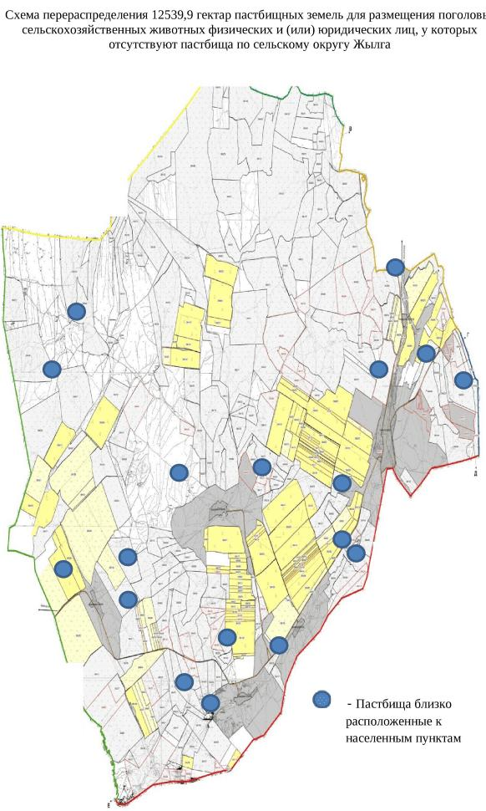

      7. Кызылжарский сельский округ

      Центр-село Кызылжар.

      Населенные пункты- Кызылжар, Жаскешу.

      Общая площадь округа-23491 гектар.

      В том числе:

      сельскохозяйственные земли-23105 гектар;

      общие пахотные земли-4033 гектар;

      орошаемые земли-2321 гектар;

      многолетние насаждения-197 гектар;

      пастбищные земли-17511 гектар.

      Данные о количестве поголовья скота сельскохозяйственных животных по населенным пунктам.

|  |  |  |  |  |  |
| --- | --- | --- | --- | --- | --- |
| № | Населенные  пункты | Верблюд | Лощадь | Крупнорогатый скот | Мелкорогатый скот |
| 1 | Кызылжар |  | 1472 | 3842 | 17753 |
| 2 | Жаскешу |  | 419 | 720 | 1407 |
|  | Всего |  | 1891 | 4562 | 19160 |

      Данные о ветеринарно-санитарных учреждениях:

|  |  |  |  |  |  |
| --- | --- | --- | --- | --- | --- |
| № | Населенные пункты | Ветеринарные стации | Места для  купания мелкорогатого скота | Пункт искусственного осеменения | Биотермические котлованы |
| 1 | Кызылжар | 1 | 1 | 1 | - |
| 2 | Жаскешу | - | - | - | 1 |
|  | Всего | 1 | 1 | 1 | 1 |

      График календаря использования пастбищ для распределения сельскохозяйственных животных и сезонных маршрутов распространения. Продолжительность пастбищного периода следующая:

|  |  |  |  |
| --- | --- | --- | --- |
| № | Форма выпуска, срок перегона скота в пастбищах зоне | Срок возврата скота в пастбищах зоне выпуска | Примечание |
| 1 | Апрель - май | Август - сентябрь |  |

      График потребности в пастбище скота сельскохозяйственных животных:

|  |  |  |  |  |  |  |  |  |  |  |  |  |  |  |  |  |  |  |
| --- | --- | --- | --- | --- | --- | --- | --- | --- | --- | --- | --- | --- | --- | --- | --- | --- | --- | --- |
| № | Сельские округа | | Общая площадь пастбищных угодий в сельских округах, гектар | | Поголовье и площадь требуемых пастбищ, гектар | | | | | | | | | | | | | |
| лошади | | | | | | | | | | | КРС | | |
| всего | | | не требуемые пастбищ, содержаниеся в стойлах | | Требующие выпаса, голов, | | | норма, гектар | необходимое пастбище, гектар (=6*7) | | всего | | не требуемые пастбищ, содержаниеся в стойлах |
| 1 | 2 | | 3 | | 4 | | | 5 | | 6 | | | 7 | 8 | | 9 | | 10 |
| 1 | Қызылжар | | 14011 | | 996 | | | 203 | | 793 | | | 9 | 7137 | | 3564 | | 332 |
| 2 | Жаскешу | | 3500 | | 400 | | | 48 | | 352 | | | 9 | 3168 | | 1900 | | 105 |
|  | всего | | 17511 | | 1396 | | | 251 | | 1145 | | |  | 10302 | | 5464 | | 437 |
| Поголовье и площадь требуемых пастбищ, гектар | | | | | | | | | | | | | | | Общая площадь требуемых пастбищных угодий, гектар (8+13+18) | | Разница между общим пастбищем и необходимым пастбищем в районе (=3-19) | |
|  | | | | | | МРС | | | | | | | | |
| Требующие выпаса, голов, | | норма, гектар | | необходимое пастбище, гектар (=11*12) | | всего | не требуемые пастбищ, содержаниеся в стойлах | | Требующие выпаса, голов, | | норма, гектар | необходимое пастбище, гектар (=16*17) | | |
| 11 | | 12 | | 13 | | 14 | 15 | | 16 | | 17 | 18 | | | 19 | | 20 | |
| 3232 | | 8 | | 25856 | | 10312 | 984 | | 9328 | | 2 | 18656 | | | 51649 | | -37638 | |
| 1795 | | 8 | | 14360 | | 2000 | 863 | | 1137 | | 2 | 2274 | | | 19802 | | -16302 | |
| 5027 | |  | | 40217 | | 12312 | 1847 | | 10465 | |  | 20930 | | | 71448 | | -53937 | |

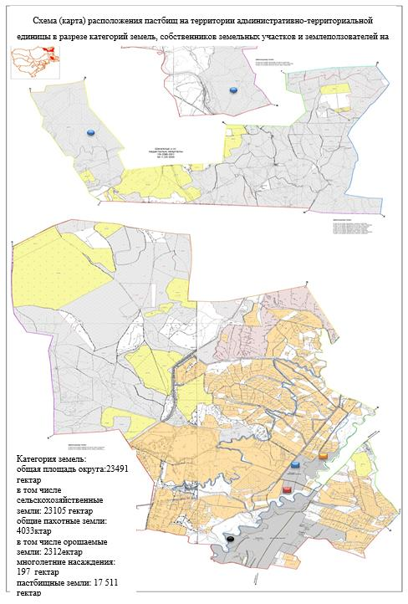

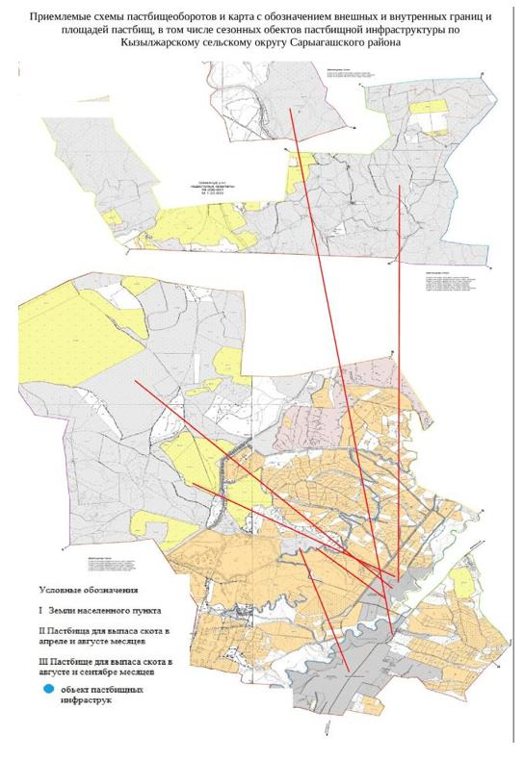

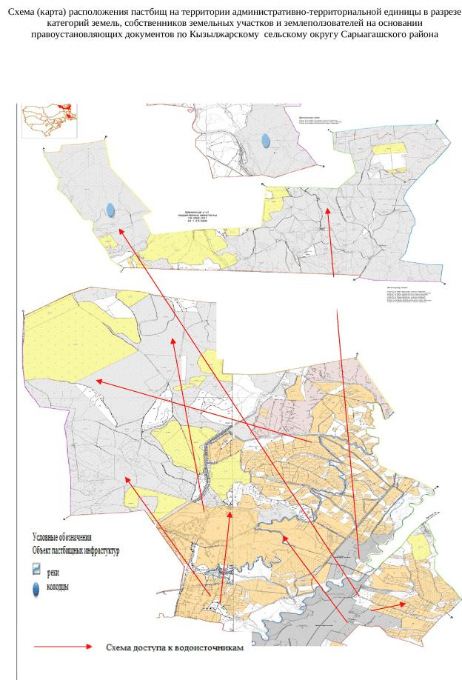

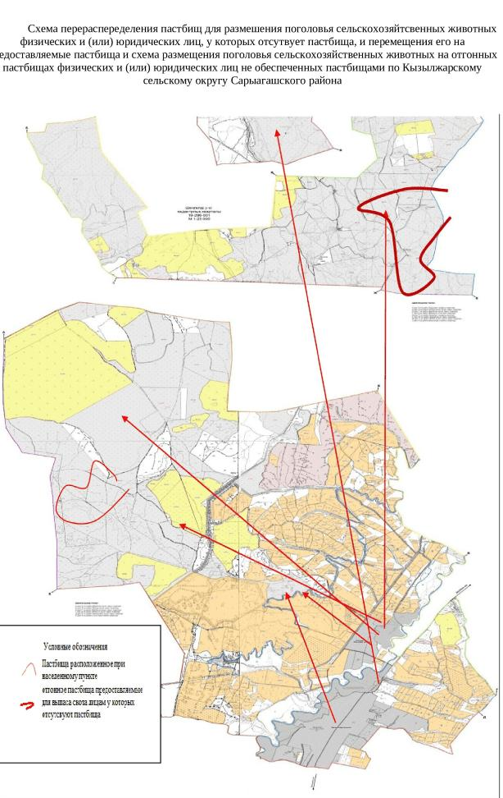

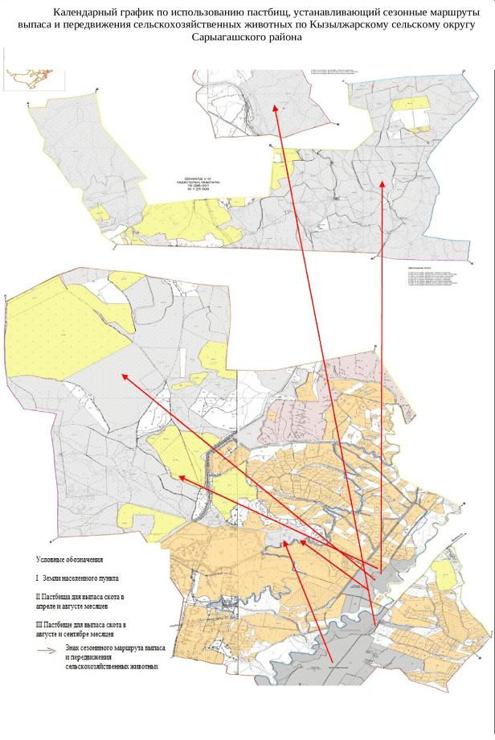

      8. Жартытобинский сельский округ.

      Центр- село Достык.

      Населенные пункты- Достык, Бостандык, Курама, Тонкерис, Ынтымак.

      Общая площадь округа-2730 гектар.

      В том числе:

      сельскохозяйственные земли-1759 гектар;

      общие пахотные земли-1625 гектар;

      орошаемые земли-1527 гектар;

      многолетние насаждения-64 гектар;

      пастбищные земли-65 гектар.

      Данные о количестве поголовья скота сельскохозяйственных животных по населенным пунктам:

|  |  |  |  |  |  |
| --- | --- | --- | --- | --- | --- |
| № | Населенные  пункты | Верблюд | Лощадь | Крупнорогатый  скот | Мелкорогатый  скот |
| 1 | Достык | - | 121 | 561 | 1317 |
| 2 | Бостандык | - | 22 | 429 | 1175 |
| 3 | Курама | - | 64 | 584 | 868 |
| 4 | Тонкерис | - | 39 | 905 | 1037 |
| 5 | Ынтымак | - | 14 | 596 | 993 |
|  | Всего | - | 260 | 3075 | 5390 |

      Данные о ветеринарно-санитарных учреждениях:

|  |  |  |  |  |  |
| --- | --- | --- | --- | --- | --- |
| № | Населенные пункты | Ветеринарные стации | Места для купания мелкорогатого скота | Пункт искусственного осеменения | Биотермические котлованы |
| 1 | Достық | - |  | - | - |
| 1 | Бостандық | - |  | 1 | - |
| 3 | Курама | - | - | - | - |
| 4 | Тонкерис | - | - | - | - |
| 5 | Ынтымак | - | - | - | - |
|  | Всего | 1 | - | 1 | - |

      График календаря использования пастбищ для распределения сельскохозяйственных животных и сезонных маршрутов распространения. Продолжительность пастбищного периода следующая:

|  |  |  |  |
| --- | --- | --- | --- |
| № | Форма выпуска, срок перегона скота в пастбищах зоне | Срок возврата скота в пастбищах зоне выпуска | Примечание |
| 1 | Апрель - май | Август - сентябрь |  |

      График потребности в пастбище скота сельскохозяйственных животных:

|  |  |  |  |  |  |  |  |  |  |  |  |  |  |  |  |  |  |  |
| --- | --- | --- | --- | --- | --- | --- | --- | --- | --- | --- | --- | --- | --- | --- | --- | --- | --- | --- |
| № | Сельские округа | | Общая площадь пастбищных угодий в сельских округах, гектар | | Поголовье и площадь требуемых пастбищ, гектар | | | | | | | | | | | | | |
| лошади | | | | | | | | | | | КРС | | |
| всего | | не требуемые пастбищ, содержаниеся в стойлах | | | Требующие выпаса, голов, | | | норма, гектар | необходимое пастбище, гектар (=6*7) | | всего | | не требуемые пастбищ, содержаниеся в стойлах |
| 1 | 2 | | 3 | | 4 | | 5 | | | 6 | | | 7 | 8 | | 9 | | 10 |
| 1 | Тонкерис | | 12 | | 39 | | 8 | | | 31 | | | 9 | 281 | | 905 | | 86 |
| 2 | Курама | | 13 | | 64 | | 13 | | | 51 | | | 9 | 461 | | 584 | | 58 |
| 3 | Ынтымак | | 12 | | 14 | | 3 | | | 11 | | | 9 | 101 | | 596 | | 86 |
| 4 | Бостандык | | 12 | | 22 | | 4 | | | 18 | | | 9 | 158 | | 429 | | 44 |
| 5 | Достық | | 16 | | 121 | | 19 | | | 102 | | | 9 | 918 | | 561 | | 34 |
|  | Всего | | 65 | | 260 | | 47 | | | 213 | | |  | 1919 | | 3075 | | 308 |
| Поголовье и площадь требуемых пастбищ, гектар | | | | | | | | | | | | | | | Общая площадь требуемых пастбищных угодий, гектар 8+13+18 | | Разница между общим пастбищем и необходимым пастбищем в районе (=3-19) | |
|  | | | | | | МРС | | | | | | | | |
| Требующие выпаса, голов, | | норма, гектар | | необходимое пастбище, гектар (=11*12) | | всего | | не требуемые пастбищ, содержаниеся в стойлах | Требующие выпаса, голов, | | норма, гектар | необходимое пастбище, гектар =16*17 | | |
| 11 | | 12 | | 13 | | 14 | | 15 | 16 | | 17 | 18 | | | 19 | | 20 | |
| 819 | | 8 | | 6552 | | 1037 | | 204 | 833 | | 2 | 1666 | | | 8499 | | -8487 | |
| 526 | | 8 | | 4208 | | 868 | | 256 | 612 | | 2 | 1224 | | | 5893 | | -5880 | |
| 510 | | 8 | | 4080 | | 993 | | 99 | 894 | | 2 | 1787 | | | 5968 | | -5956 | |
| 385 | | 8 | | 3080 | | 1175 | | 118 | 1058 | | 2 | 2115 | | | 5353 | | -5341 | |
| 527 | | 8 | | 4216 | | 1317 | | 132 | 1185 | | 2 | 2371 | | | 7509 | | -7493 | |
| 2768 | |  | | 22140 | | 5390 | | 809 | 4582 | |  | 9163 | | | 33222 | | -33157 | |

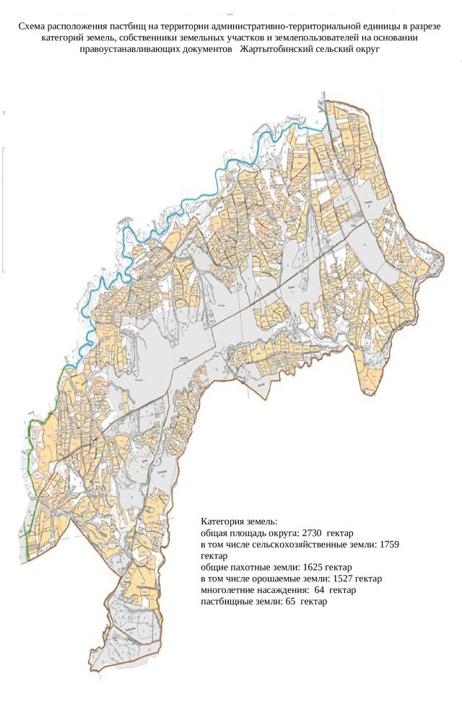

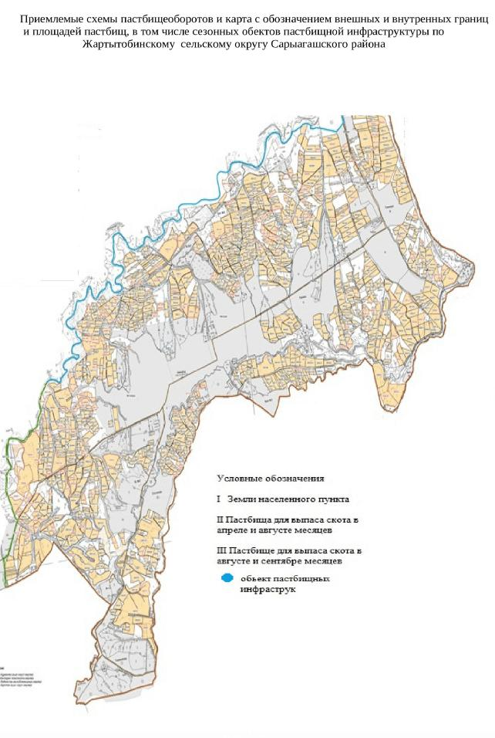

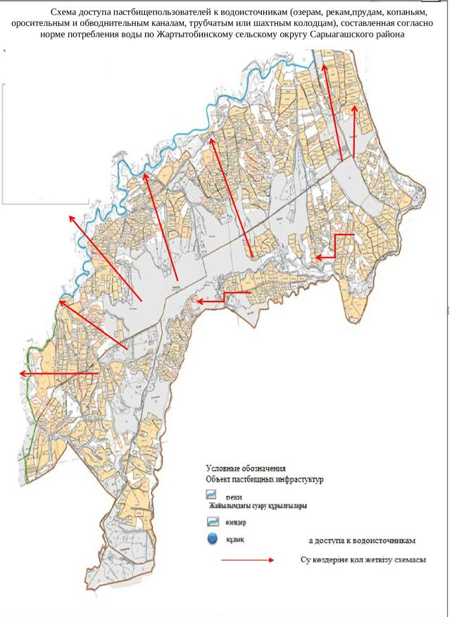

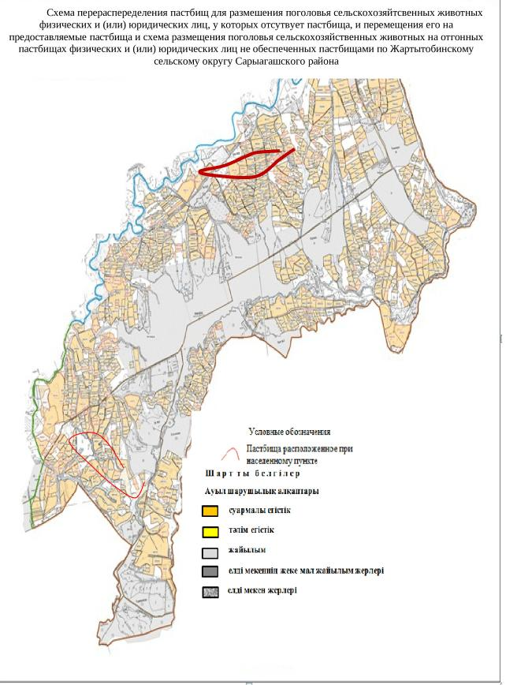

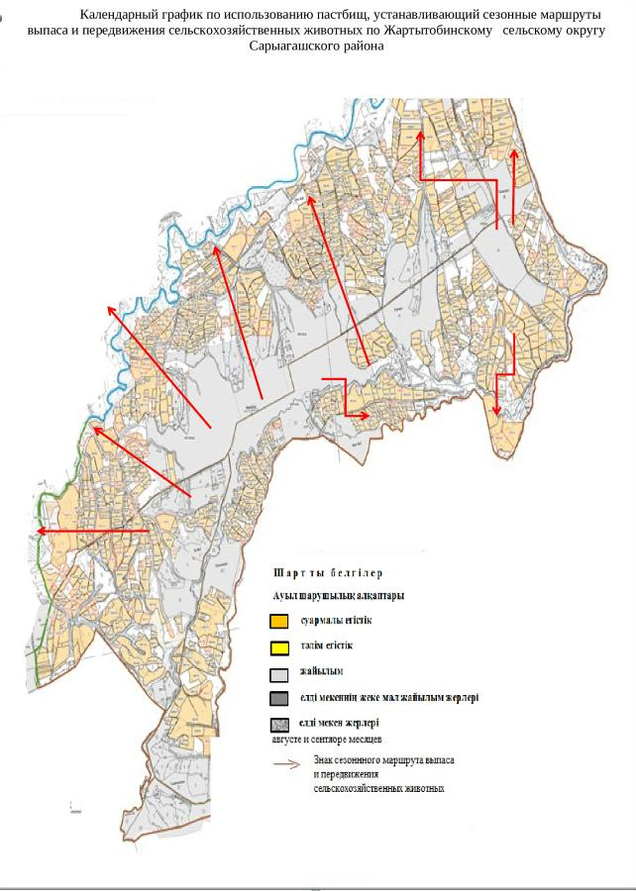

      9. Сельский округ Жибек жолы.

      Центр- село Жибек жолы.

      Населенные пункты- Жибек жолы, Жанатурмыс, Дихан баба, Зортобе, Карабау, Жанакурылыс,

      Саркырама, Сок-сок.

      Общая площадь округа-21349 гектар.

      В том числе:

      сельскохозяйственные земли-18721 гектар;

      общие пахотные земли-6456 гектар;

      орошаемые земли-4185 гектар;

      многолетние насаждения-354 гектар;

      пастбищные земли-9 461гектар.

      Данные о количестве поголовья скота сельскохозяйственных животных по населенным пунктам:

|  |  |  |  |  |  |
| --- | --- | --- | --- | --- | --- |
| № | Населенные пункты | Верблюд | Лошадь | Крупнорогатый скот | Мелкорогатый скот |
| 1 | Жибек жолы | - | 500 | 1205 | 15746 |
| 2 | Жанатурмыс | - | 161 | 670 | 12964 |
| 3 | Дихан баба | - | 191 | 1741 | 10853 |
| 4 | Зортобе | - | 157 | 248 | 4187 |
| 5 | Карабау | - | 183 | 326 | 3448 |
| 6 | Жанакурылыс | - | 24 | 439 | 2820 |
| 7 | Саркырама | - | 145 | 857 | 4635 |
| 8 | Сок-сок | - | 203 | 840 | 13715 |
|  | Всего | - | 1564 | 4083 | 18240 |

      Данные о ветеринарно-санитарных учреждениях:

|  |  |  |  |  |  |
| --- | --- | --- | --- | --- | --- |
| № | Населенные пункты | Ветеринарные стации | Места для купания мелкорогатого скота | Пункт искусственного осеменения | Биотермические котлованы |
| 1 | Жибек жолы | 1 | 1 | 1 | 1 |
| 2 | Жанатурмыс | - | - | - | - |
| 3 | Дихан баба | - | - | - | - |
| 4 | Зортобе | - | - | - | - |
| 5 | Карабау | - | - | - | - |
| 6 | Жанакурылыс | - | - | - | - |
| 7 | Саркырама | - | - | - | 1 |
| 8 | Сок-сок | - | - | - | - |
|  | Всего | 1 | 1 | 1 | 2 |

      График календаря использования пастбищ для распределения сельскохозяйственных животных и сезонных маршрутов распространения. Продолжительность пастбищного периода следующая:

|  |  |  |  |
| --- | --- | --- | --- |
| № | Форма выпуска, срок перегона скота в пастбищах зоне | Срок возврата скота в пастбищах зоне выпуска | Примечание |
| 1 | Апрель - май | Август - сентябрь |  |

      График потребности в пастбище скота сельскохозяйственных животных:

|  |  |  |  |  |  |  |  |  |  |  |  |  |  |  |  |  |  |  |
| --- | --- | --- | --- | --- | --- | --- | --- | --- | --- | --- | --- | --- | --- | --- | --- | --- | --- | --- |
| № | Сельские округа | Общая площадь пастбищных угодий в сельских округах, гектар | | | Поголовье и площадь требуемых пастбищ, гектар | | | | | | | | | | | | | |
| лошади | | | | | | | | | | | КРС | | |
| всего | | не требуемые пастбищ, содержаниеся в стойлах | | Требующие выпаса, голов, | | | Норма гектар | необходимое пастбище, гектар (=6*7) | | | всего | | не требуемые пастбищ, содержаниеся в стойлах |
| 1 | 2 | 3 | | | 4 | | 5 | | 6 | | | 7 | 8 | | | 9 | | 10 |
| 1 | Жібек жолы | 59 | | | 500 | | 90 | | 410 | | | 9 | 3690 | | | 1205 | | 83 |
| 2 | Жанатурмыс | 22 | | | 161 | | 29 | | 132 | | | 9 | 1188 | | | 670 | | 82 |
| 3 | Дихан баба | 17 | | | 191 | | 34 | | 157 | | | 9 | 1410 | | | 1741 | | 83 |
| 4 | Зортөбе | 17 | | | 157 | | 28 | | 129 | | | 9 | 1159 | | | 248 | | 70 |
| 5 | Қарабау | 48 | | | 183 | | 33 | | 150 | | | 9 | 1351 | | | 326 | | 65 |
| 6 | Жаңакурылыс | 15 | | | 24 | | 4 | | 20 | | | 9 | 177 | | | 439 | | 88 |
| 7 | Сарқырама | 130 | | | 145 | | 26 | | 119 | | | 9 | 1070 | | | 857 | | 94 |
| 8 | Сок сок | 9153 | | | 203 | | 37 | | 166 | | | 9 | 1498 | | | 840 | | 68 |
|  | итого | 9461 | | | 1564 | | 282 | | 1282 | | |  | 11542 | | | 6326 | | 633 |
| Поголовье и площадь требуемых пастбищ, гектар | | | | | | | | | | | | | | | Общая площадь требуемых пастбищных угодий, гектар | | Разница между общим пастбищем и необходимым пастбищем в районе (=3-19) | |
|  | | | | | | МРС | | | | | | | | |
| Требующие выпаса, голов, | | | норма, гектар | необходимое пастбище, гектар (=11*12) | | всего | | не требуемые пастбищсодержаниеся в стойлах | | Требующие выпаса, голов, | норма, гектар | | | необходимое пастбище, гектар =16*17 |
| 11 | | | 12 | 13 | | 14 | | 15 | | 16 | 17 | | | 18 | 19 | | 20 | |
| 1122 | | | 8 | 8976 | | 15746 | | 388 | | 15358 | 2 | | | 30716 | 43382 | | -43323 | |
| 588 | | | 8 | 4704 | | 12964 | | 350 | | 12614 | 2 | | | 25228 | 31120 | | -31098 | |
| 1658 | | | 8 | 13264 | | 10853 | | 340 | | 10513 | 2 | | | 21026 | 35700 | | -35683 | |
| 178 | | | 8 | 1424 | | 4187 | | 258 | | 3929 | 2 | | | 7858 | 10441 | | -10424 | |
| 261 | | | 8 | 2086 | | 3448 | | 517 | | 2931 | 2 | | | 5862 | 9299 | | -9251 | |
| 351 | | | 8 | 2810 | | 2820 | | 423 | | 2397 | 2 | | | 4794 | 7781 | | -7766 | |
| 763 | | | 8 | 6104 | | 4635 | | 495 | | 4140 | 2 | | | 8280 | 15454 | | -15324 | |
| 772 | | | 8 | 6176 | | 13715 | | 647 | | 13068 | 2 | | | 26136 | 33810 | | -24657 | |
| 5693 | | |  | 45547 | | 68368 | | 3418 | | 64950 |  | | | 129899 | 186989 | | -177528 | |

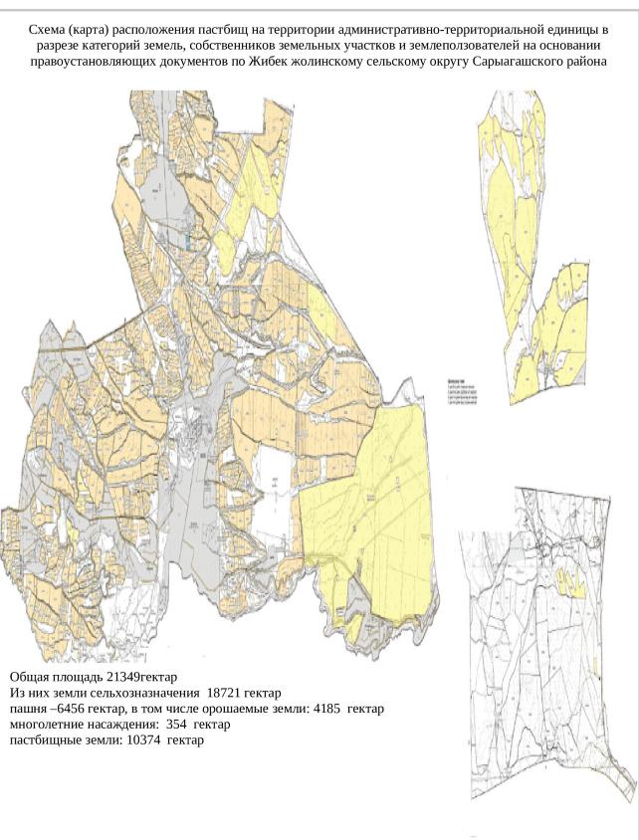

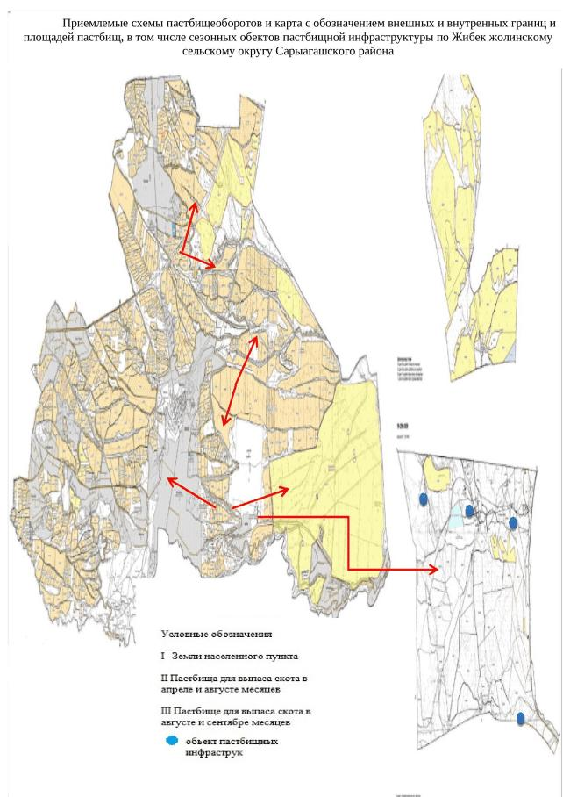

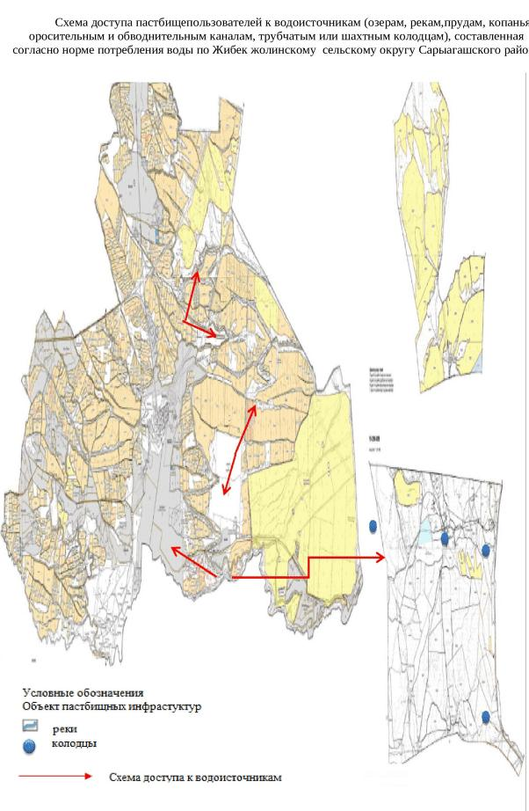

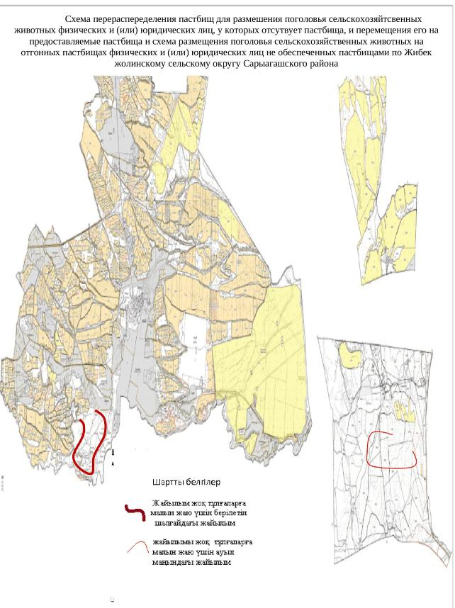

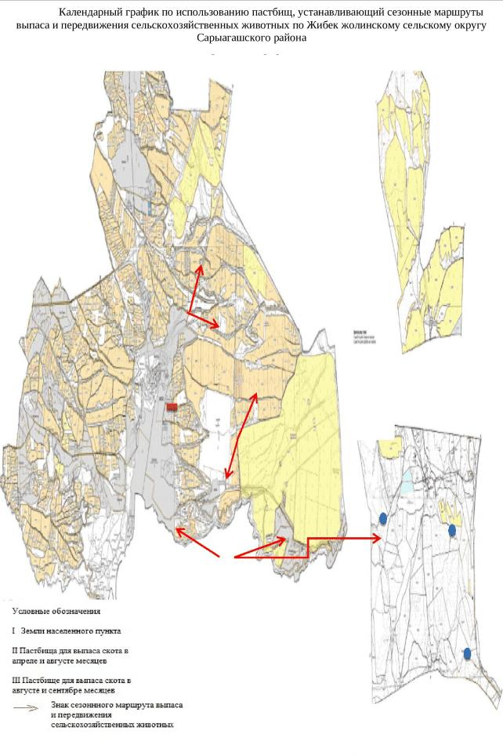

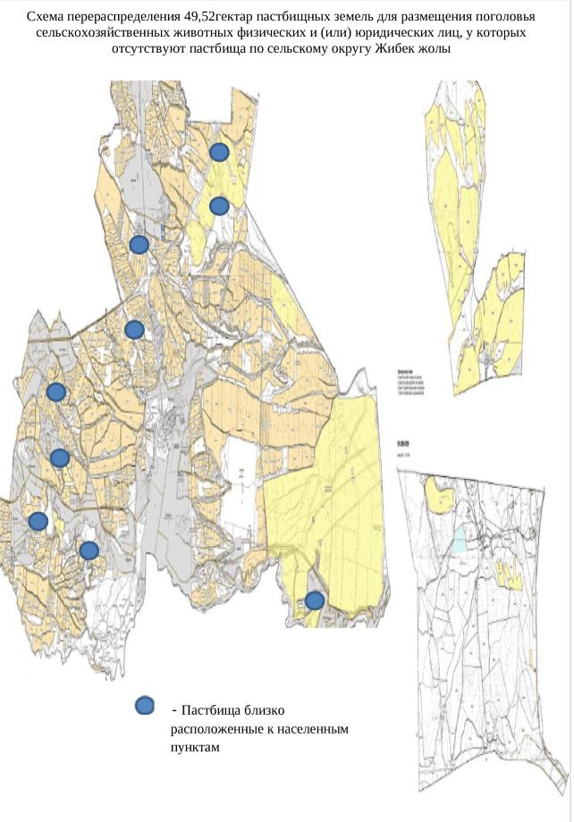

      10. Куркелеский сельский округ.

      Центр-село Куркелес.

      Населенные пункты- Куркелес, Акниет, Алгабас, Ак уй, Бескудык, Дархан, Жанаарық, Жанаталап,

      Енкес, Келес, Култума, Жылысу, Нурлы жол, Береке, Дастан.

      Общая площадь округа-11 639 гектар.

      В том числе:

      сельскохозяйственные земли: 8 514 гектар;

      общие пахотные земли – 4 648 гектар;

      орошаемые земли – 2 693 гектар;

      многолетние насаждения– 616 гектар;

      пастбищные земли – 1 992 гектар.

      Данные о количестве поголовья скота сельскохозяйственных животных по населенным пунктам:

|  |  |  |  |  |  |
| --- | --- | --- | --- | --- | --- |
| № | Населенные  пункты | Верблюд | Лошадь | Крупнорогатый скот | Мелкорогатый скот |
| 1 | Акниет | - | 157 | 700 | 1163 |
| 2 | Алгабас | 2 | 152 | 692 | 2711 |
| 3 | Ак уй | - | 76 | 701 | 1509 |
| 4 | Жанаарык | 52 | 88 | 600 | 2231 |
| 5 | Жанаталап | - | 179 | 1098 | 2344 |
| 6 | Енкес | - | 209 | 1400 | 1905 |
| 7 | Келес | - | 5 | 554 | 669 |
| 8 | Қултума | - | 74 | 394 | 447 |
| 9 | Жылысу | - | 238 | 400 | 1606 |
| 10 | Нурлы жол | - | 68 | 700 | 1772 |
| 11 | Береке | - | 133 | 800 | 1705 |
| 12 | Қуркелес | - | 147 | 930 | 1203 |
| 13 | Дастан | - | 16 | 100 | 2253 |
| 14 | Бесқудық | 22 | 296 | 532 | 12908 |
| 15 | Дархан | - | 40 | 600 | 1570 |
|  | Всего | 89 | 1878 | 10201 | 35996 |

      Данные о ветеринарно-санитарных учреждениях:

|  |  |  |  |  |  |
| --- | --- | --- | --- | --- | --- |
| № | Населенные пункты | Ветеринарные стации | Места для купания мелкорогатого скота | Пункт искусственного осеменения | Биотермические котлованы |
| 1 | Куркелес | - | - | 1 | - |
| 2 | Акниет | 1 | - | - | - |
| 3 | Алгабас | - | 1 | - | - |
| 4 | Ак үй | - | 1 | - |  |
| 5 | Бескудык | - | 1 | - | 1 |
| 6 | Дархан | - | - | - | - |
| 7 | Жанаарық | - | - | - | - |
| 8 | Жанаталап | - | - | - | - |
| 9 | Енкес | - | - | - | 1 |
| 10 | Келес | - | - | - | - |
| 11 | Култума | - | - | - | - |
| 12 | Жылысу | - | - | - | - |
| 13 | Нурлы жол | - | - | - | - |
| 14 | Береке | - | 1 | - | - |
| 15 | Дастан | - | - | - | - |
|  | Всего | 1 | 4 | 1 | 2 |

      График календаря использования пастбищ для распределения сельскохозяйственных животных и сезонных маршрутов распространения. Продолжительность пастбищного периода следующая:

|  |  |  |  |
| --- | --- | --- | --- |
| № | Форма выпуска, срок перегона скота в пастбищах зоне | Срок возврата скота в пастбищах зоне выпуска | Примечание |
| 1 | Апрель - май | Август - сентябрь |  |

      График потребности в пастбище скота сельскохозяйственных животных:

|  |  |  |  |  |  |  |  |  |  |  |  |  |  |  |  |  |  |  |  |  |  |
| --- | --- | --- | --- | --- | --- | --- | --- | --- | --- | --- | --- | --- | --- | --- | --- | --- | --- | --- | --- | --- | --- |
| № | Сельские округа | | Общая площадь пастбищных угодий в сельских округах, гектар | | | Поголовье и площадь требуемых пастбищ, гектар | | | | | | | | | | | | | | | |
| верблюд | | | | | лошади | | | | | | | | | | |
| всего | | не требуемые пастбищсодержаниеся в стойлах | Требующие выпаса, голов, | | всего | | | не требуемые пастбищ, содержаниеся в стойлах | | | Требующие выпаса, голов, | норма, гектар | | необходимое пастбище, гектар (=9*10) | |
| 1 | 2 | | 3 | | | 4 | | 5 | 6 | | 7 | | | 8 | | | 9 | 10 | | 11 | |
| 1 | Акниет | | 0 | | | 2 | |  | 2 | | 157 | | | 39 | | | 118 | 9 | | 1078 | |
| 2 | Алгабас | | 153 | | |  | |  |  | | 152 | | | 38 | | | 114 | 9 | | 1026 | |
| 3 | Ак уй | | 23 | | | 59 | | 9 | 50 | | 76 | | | 8 | | | 68 | 9 | | 1059 | |
| 4 | Жанаарык | | 0 | | |  | |  |  | | 88 | | | 13 | | | 75 | 9 | | 673 | |
| 5 | Жанаталап | | 527 | | |  | |  |  | | 179 | | | 36 | | | 143 | 9 | | 1289 | |
| 6 | Енкес | | 60 | | |  | |  |  | | 209 | | | 23 | | | 186 | 9 | | 1674 | |
| 7 | Келес | | 1 | | |  | |  |  | | 5 | | | 1 | | | 4 | 9 | | 40 | |
| 8 | Култума | | 18 | | |  | |  |  | | 74 | | | 13 | | | 61 | 9 | | 546 | |
| 9 | Жылысу | | 134 | | |  | |  |  | | 238 | | | 36 | | | 202 | 9 | | 1821 | |
| 10 | Нурлыжол | | 0 | | |  | |  |  | | 68 | | | 10 | | | 58 | 9 | | 520 | |
| 11 | Береке | | 66 | | | 28 | | 3 | 25 | | 133 | | | 27 | | | 106 | 9 | | 1183 | |
| 12 | Куркелес | | 69 | | |  | |  |  | | 147 | | | 16 | | | 131 | 9 | | 1177 | |
| 13 | Дастан | | 0 | | |  | |  |  | | 16 | | | 2 | | | 14 | 9 | | 122 | |
| 14 | Бескудык | | 1487 | | |  | |  |  | | 296 | | | 59 | | | 237 | 9 | | 2131 | |
| 15 | Дархан | | 114 | | | 0 | |  |  | | 40 | | | 16 | | | 24 | 9 | | 216 | |
|  | Всего | | 2652 | | | 89 | | 12 | 77 | | 1878 | | | 338 | | | 1540 |  | | 13937 | |
| Поголовье и площадь требуемых пастбищ, гектар | | | | | | | | | | | | | | | | | | | Общая площадь требуемых пастбищных угодий, гектар (11+16+21) | | Разница между общим пастбищем и необходимым пастбищем в районе (+,-)  (=3-22) |
| КРС | | | | | | | | | | МРС | | | | | | | | |
| всего | | не требуемые пастбищсодержаниеся в стойлах | | Требующие выпаса, голов, | норма, гектар | | необходимое пастбище, гектар (=14*15) | | | всего | | не требуемые пастбищ, содержаниеся в стойлах | Требующие выпаса, голов, | | норма, гектар | необходимое пастбище, гектар (=19*20) | | |
| 12 | | 13 | | 14 | 15 | | 16 | | | 17 | | 18 | 19 | | 20 | 21 | | | 22 | | 23 |
| 700 | | 85 | | 615 | 8 | | 4920 | | | 1163 | | 116 | 1047 | | 2 | 2093 | | | 8091 | | -8091 |
| 692 | | 95 | | 597 | 8 | | 4776 | | | 2711 | | 271 | 2440 | | 2 | 4880 | | | 10682 | | -10529 |
| 701 | | 75 | | 626 | 8 | | 5008 | | | 1509 | | 151 | 1358 | | 2 | 2716 | | | 8783 | | -8760 |
| 600 | | 85 | | 515 | 8 | | 4120 | | | 2231 | | 223 | 2008 | | 2 | 4016 | | | 8809 | | -8809 |
| 1098 | | 102 | | 996 | 8 | | 7968 | | | 2344 | | 234 | 2110 | | 2 | 4219 | | | 13476 | | -12949 |
| 1400 | | 112 | | 1288 | 8 | | 10304 | | | 1905 | | 191 | 1715 | | 2 | 3429 | | | 15407 | | -15347 |
| 554 | | 98 | | 456 | 8 | | 3648 | | | 669 | | 67 | 602 | | 2 | 1204 | | | 4892 | | -4891 |
| 394 | | 32 | | 362 | 8 | | 2900 | | | 447 | | 45 | 402 | | 2 | 805 | | | 4251 | | -4233 |
| 400 | | 32 | | 368 | 8 | | 2944 | | | 1606 | | 161 | 1445 | | 2 | 2891 | | | 7656 | | -7522 |
| 700 | | 56 | | 644 | 8 | | 5152 | | | 1772 | | 177 | 1595 | | 2 | 3190 | | | 8862 | | -8862 |
| 800 | | 64 | | 736 | 8 | | 5888 | | | 1705 | | 216 | 1489 | | 2 | 2978 | | | 10049 | | -9983 |
| 930 | | 74 | | 856 | 8 | | 6845 | | | 1203 | | 120 | 1083 | | 2 | 2165 | | | 10188 | | -10119 |
| 100 | | 20 | | 80 | 8 | | 640 | | | 2253 | | 225 | 2028 | | 2 | 4055 | | | 4818 | | -4818 |
| 532 | | 43 | | 489 | 8 | | 3916 | | | 12908 | | 1291 | 11617 | | 2 | 23234 | | | 29281 | | -27794 |
| 600 | | 48 | | 552 | 8 | | 4416 | | | 1570 | | 157 | 1413 | | 2 | 2826 | | | 7458 | | -7344 |
| 10201 | | 1020 | | 9181 |  | | 73447 | | | 35996 | | 3645 | 32351 | |  | 64702 | | | 152086 | | -149434 |

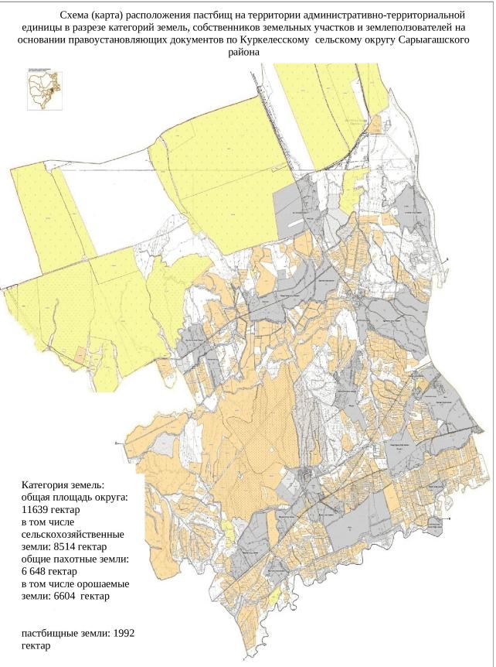

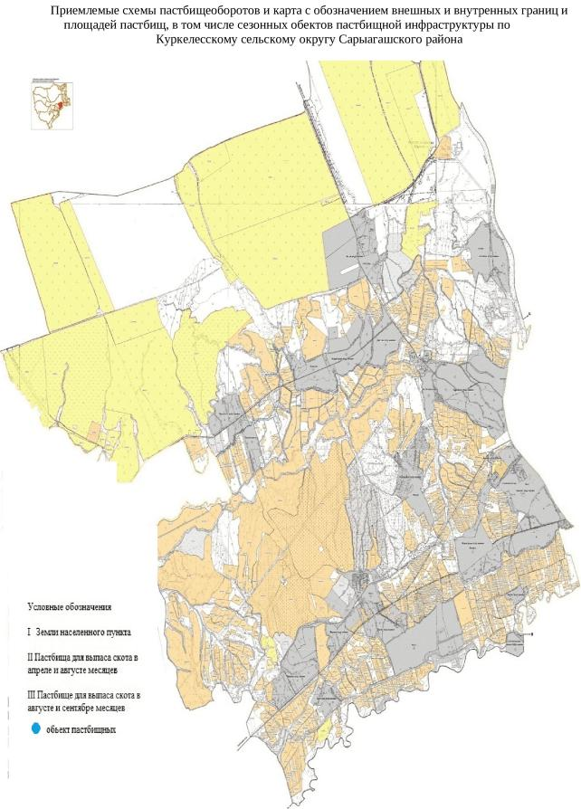

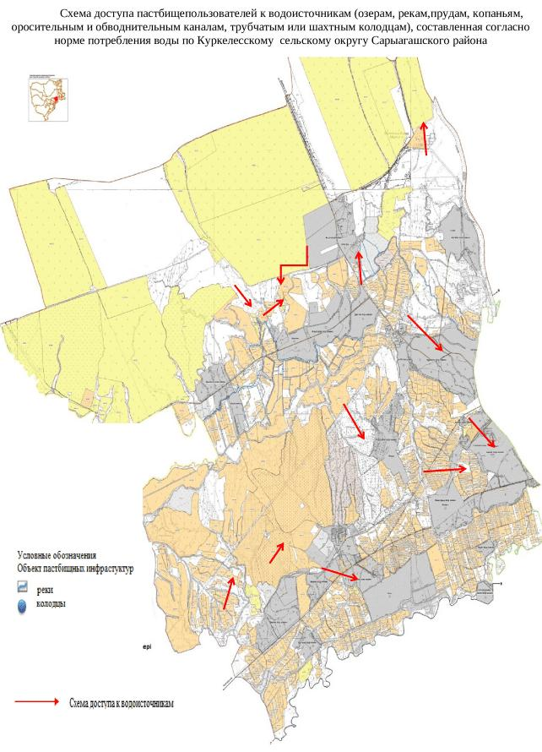

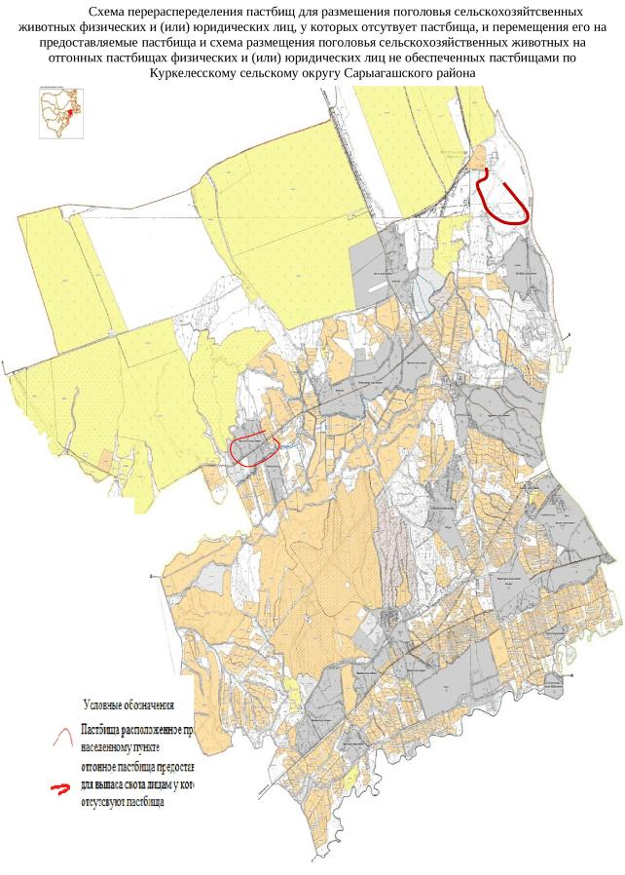

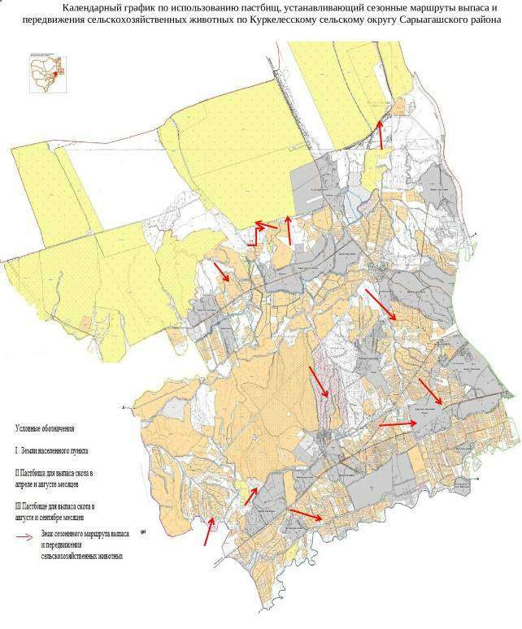

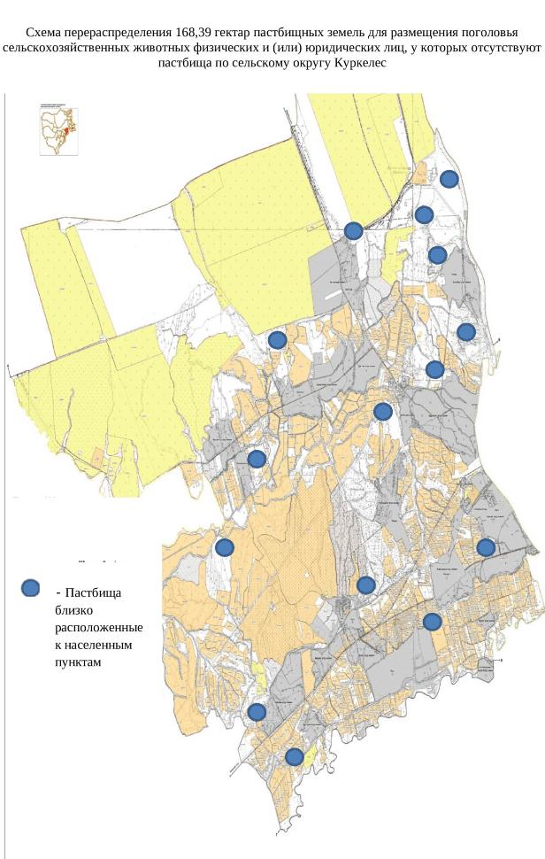

      11. Кабланбекский сельский округ.

      Центр- село Кабланбек.

      Населенные пункты- Кабланбек, Тынтобе, Ташкулак, Зах, Акниет, Сиркели, Канагат, Жонарык.

      Общая площадь округа-6 875 гектар.

      В том числе:

      сельскохозяйственные земли-5 504 гектар;

      общие пахотные земли-2743 гектар;

      орошаемые земли-2621 гектар;

      пастбищные земли-2343 гектар.

      Данные о количестве поголовья скота сельскохозяйственных животных по населенным пунктам:

|  |  |  |  |  |  |
| --- | --- | --- | --- | --- | --- |
| № | Населенные  пункты | Верблюд | Лощадь | Крупнорогатый  скот | Мелкорогатый  скот |
| 1 | Кабланбек | - | 140 | 700 | 4200 |
| 2 | Жонарык | - | 58 | 940 | 4312 |
| 3 | Сиргели | - | 217 | 850 | 4103 |
| 4 | Таскулак | - | 80 | 880 | 850 |
| 5 | Зах | - | 24 | 290 | 395 |
| 6 | Канагат | - | 340 | 515 | 239 |
| 7 | Акниет | - | 38 | 346 | 277 |
| 8 | Тынтобе | - | 21 | 215 | 424 |
|  | Всего | - | 918 | 4736 | 14800 |

      Данные о ветеринарно-санитарных учреждениях:

|  |  |  |  |  |  |
| --- | --- | --- | --- | --- | --- |
| № | Населенные пункты | Ветеринарные  стации | Места для купания мелкорогатого скота | Пункт искусственного осеменения | Биотермические котлованы |
| 1 | Кабланбек | 1 | - | - | - |
| 2 | Тынтобе | - | - | - | - |
| 3 | Ташкудык | - | - | - | - |
| 4 | Зах | - | - | - | - |
| 5 | Акниет | - | - | - | - |
| 6 | Сиркели | - | 1 | 1 | 1 |
| 7 | Канагат | - | - | - | - |
| 8 | Жонарык | - | - | - | - |
|  | Всего | 1 | 1 | 1 | 1 |

      График календаря использования пастбищ для распределения сельскохозяйственных животных и сезонных маршрутов распространения. Продолжительность пастбищного периода следующая:

|  |  |  |  |
| --- | --- | --- | --- |
| № | Форма выпуска, срок перегона скота в пастбищах зоне | Срок возврата скота в пастбищах зоне выпуска | Примечание |
| 1 | Апрель - май | Август - сентябрь |  |

      График потребности в пастбище скота сельскохозяйственных животных:

|  |  |  |  |  |  |  |  |  |  |  |  |  |  |  |  |  |  |  |
| --- | --- | --- | --- | --- | --- | --- | --- | --- | --- | --- | --- | --- | --- | --- | --- | --- | --- | --- |
| № | Сельские округа | | Общая площадь пастбищных угодий в сельских округах, гектар | | Поголовье и площадь требуемых пастбищ, гектар | | | | | | | | | | | | | |
| лошади | | | | | | | | | | | КРС | | |
| всего | | не требуемые пастбищ, содержаниеся в стойлах | | | Требующие выпаса, голов, | | | норма гектар | необходимое пастбище, гектар (=6*7) | | всего | | не требуемые пастбищ, содержаниеся в стойлах |
| 1 | 2 | | 3 | | 4 | | 5 | | | 6 | | | 7 | 8 | | 9 | | 10 |
| 1 | Қабланбек | | 695 | | 140 | | 28 | | | 112 | | | 9 | 1008 | | 700 | | 85 |
| 2 | Жонарык | | 30 | | 58 | | 12 | | | 46 | | | 9 | 418 | | 940 | | 59 |
| 3 | Сигели | | 1490 | | 217 | | 24 | | | 193 | | | 9 | 1738 | | 850 | | 92 |
| 4 | Таскулак | | 56 | | 80 | | 16 | | | 64 | | | 9 | 576 | | 880 | | 50 |
| 5 | Зах | | 6 | | 24 | | 6 | | | 18 | | | 9 | 162 | | 290 | | 58 |
| 6 | Канагат | | 50 | | 340 | | 68 | | | 272 | | | 9 | 2448 | | 515 | | 48 |
| 7 | Акниет | | 10 | | 38 | | 8 | | | 30 | | | 9 | 274 | | 346 | | 39 |
| 8 | Тынтобе | | 6 | | 21 | | 4 | | | 17 | | | 9 | 151 | | 215 | | 43 |
|  | итого | | 2343 | | 918 | | 165 | | | 753 | | |  | 6775 | | 4736 | | 474 |
| Поголовье и площадь требуемых пастбищ, гектар | | | | | | | | | | | | | | | Общая площадь требуемых пастбищных угодий, гектар 8+13+18 | | Разница между общим пастбищем и необходимым пастбищем в районе (+,-) (=3-19 | |
|  | | | | | | МРС | | | | | | | | |
| Требующие выпаса, голов, | | норма, гектар | | необходимое пастбище, гектар (=11*12) | | всего | | не требуемые пастбищ, содержаниеся в стойлах | Требующие выпаса, голов, | | норма, гектар | необходимое пастбище, гектар =16*17 | | |
| 11 | | 12 | | 13 | | 14 | | 15 | 16 | | 17 | 18 | | | 19 | | 20 | |
| 615 | | 8 | | 4920 | | 4200 | | 372 | 3828 | | 2 | 7656 | | | 13584 | | -12889 | |
| 881 | | 8 | | 7048 | | 4312 | | 382 | 3930 | | 2 | 7860 | | | 15326 | | -15296 | |
| 758 | | 8 | | 6064 | | 4103 | | 310 | 3793 | | 2 | 7586 | | | 15388 | | -13898 | |
| 830 | | 8 | | 6640 | | 850 | | 285 | 565 | | 2 | 1130 | | | 8346 | | -8290 | |
| 232 | | 8 | | 1856 | | 395 | | 185 | 210 | | 2 | 420 | | | 2438 | | -2432 | |
| 467 | | 8 | | 3736 | | 239 | | 24 | 215 | | 2 | 430 | | | 6614 | | -6564 | |
| 307 | | 8 | | 2456 | | 277 | | 28 | 249 | | 2 | 499 | | | 3228 | | -3218 | |
| 172 | | 8 | | 1376 | | 424 | | 42 | 382 | | 2 | 763 | | | 2290 | | -2284 | |
| 4262 | |  | | 34099 | | 14800 | | 1628 | 13172 | |  | 26344 | | | 67215 | | -64875 | |

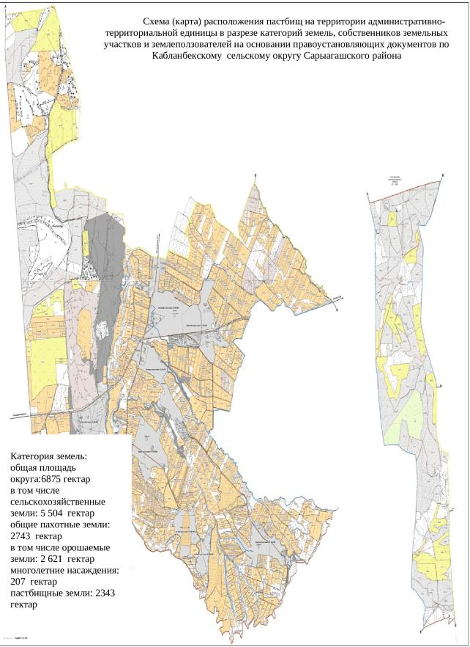

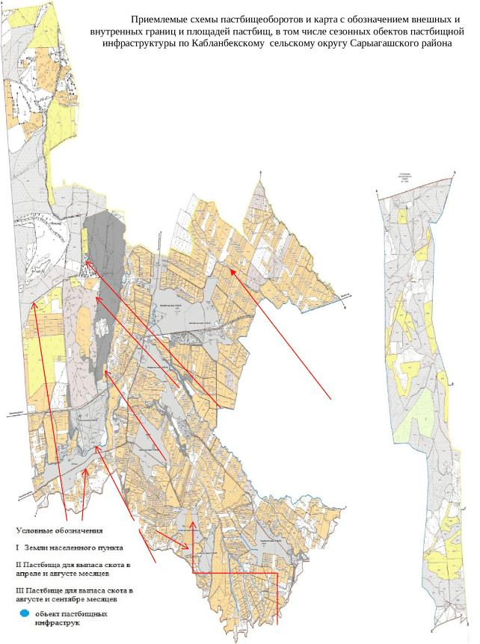

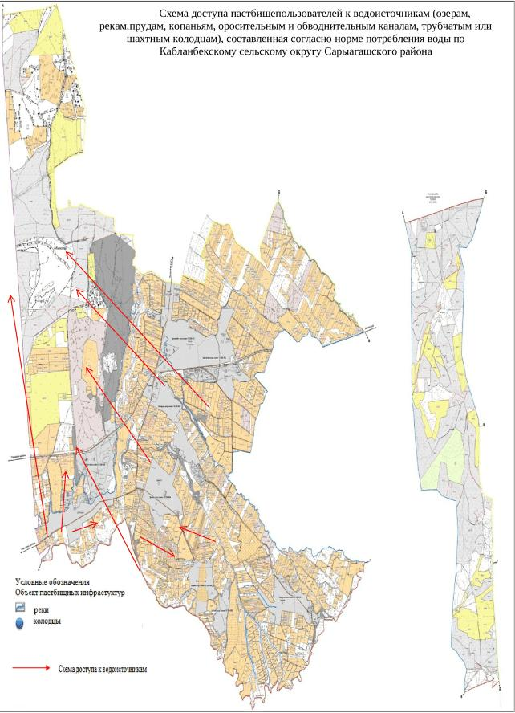

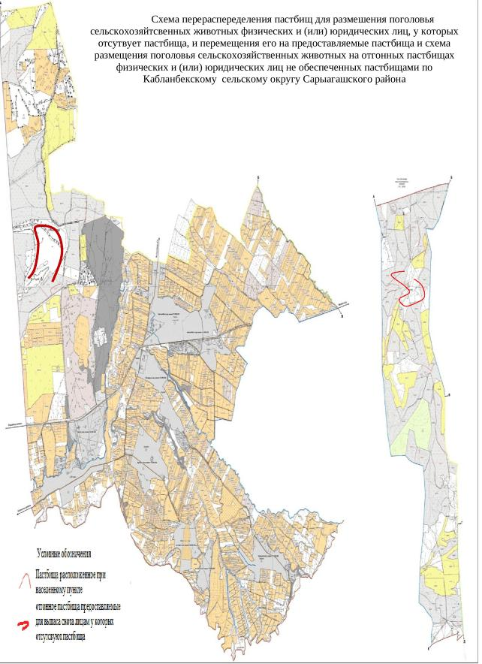

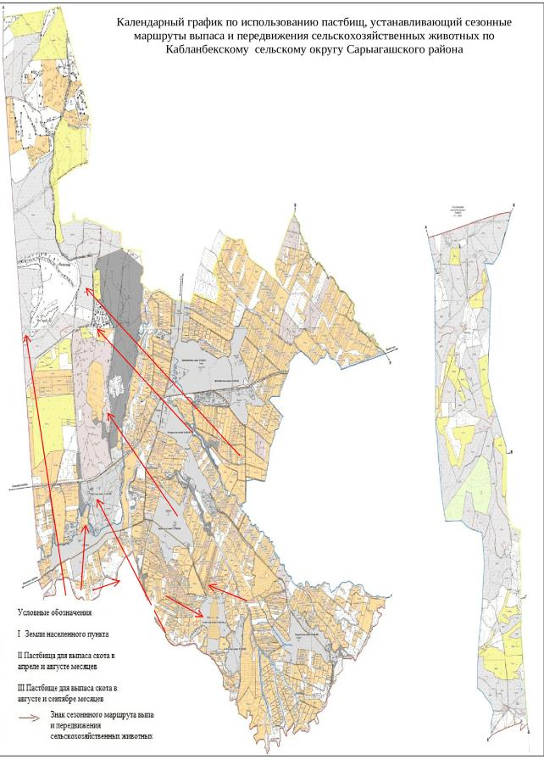

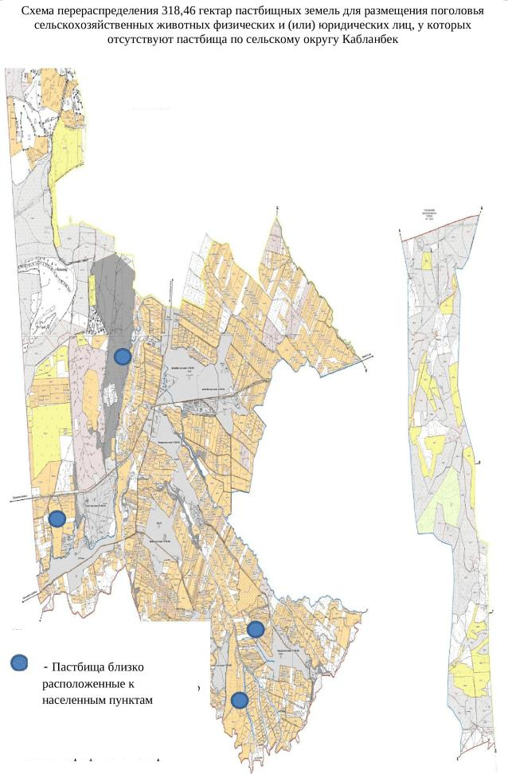

      12. Тегисшилский сельский округ.

      Центр- село Таскескен.

      Населенные пункты- Тегисшил, Таскескен, Мадениет.

      Общая площадь округа-9 850 гектар.

      В том числе:

      сельскохозяйственные земли-8 835 гектар;

      общие пахотные земли-1 905 гектар;

      орошаемые земли-1 083 гектар;

      многолетние насаждения-18 гектар;

      пастбищные земли-6 738 гектар.

      Данные о количестве поголовья скота сельскохозяйственных животных по населенным пунктам:

|  |  |  |  |  |  |
| --- | --- | --- | --- | --- | --- |
| № | Населенные  пункты | Верблюд | Лощадь | Крупнорогатый  скот | Мелкорогатый  скот |
| 1 | Тегисшил | - | 540 | 1046 | 2368 |
| 2 | Таскескен | - | 551 | 1885 | 2187 |
| 3 | Мадениет | - | 284 | 1061 | 3761 |
|  | Всего | - | 1375 | 3992 | 8316 |

      Данные о ветеринарно-санитарных учреждениях:

|  |  |  |  |  |  |
| --- | --- | --- | --- | --- | --- |
| № | Населенные пункты | Ветеринарные стации | Места для купания мелкорогатого скота | Пункт искусственного осеменения | Биотермические котлованы |
| 1 | Тегисшил | - | 1 | 1 | 1 |
| 2 | Таскескен | 1 | 1 | - | 1 |
| 3 | Мадениет | - | 1 | - | - |
|  | Всего | 1 | 3 | 1 | 2 |

      График календаря использования пастбищ для распределения сельскохозяйственных животных и сезонных маршрутов распространения. Продолжительность пастбищного периода следующая:

|  |  |  |  |
| --- | --- | --- | --- |
| № | Форма выпуска, срок перегона скота в пастбищах зоне | Срок возврата скота в пастбищах зоне выпуска | Примечание |
| 1 | Апрель - май | Август - сентябрь |  |

      График потребности в пастбище скота сельскохозяйственных животных:

|  |  |  |  |  |  |  |  |  |  |  |  |  |  |  |  |  |  |  |
| --- | --- | --- | --- | --- | --- | --- | --- | --- | --- | --- | --- | --- | --- | --- | --- | --- | --- | --- |
| № | Сельские округа | | Общая площадь пастбищных угодий в сельских округах, гектар | | Поголовье и площадь требуемых пастбищ, гектар | | | | | | | | | | | | | |
| лошади | | | | | | | | | | | | КРС | |
| всего | | | не требуемые пастбищ, содержаниеся в стойлах | | Требующие выпаса, голов, | | | норма, гектар | необходимое пастбище, гектар (=5*6) | | | всего | не требуемые пастбищ, содержаниеся в стойлах |
| 1 | 2 | | 3 | | 4 | | | 5 | | 6 | | | 7 | 8 | | | 9 | 10 |
| 1 | Тегисшил | | 1700 | | 540 | | | 65 | | 475 | | | 9 | 4275 | | | 1046 | 86 |
| 2 | Таскескен | | 850 | | 551 | | | 66 | | 485 | | | 9 | 4365 | | | 1885 | 207 |
| 3 | Мадениет | | 4188 | | 284 | | | 117 | | 167 | | | 9 | 1503 | | | 1061 | 106 |
|  | всего | | 6738 | | 1375 | | | 248 | | 1127 | | |  | 10143 | | | 3992 | 399 |
| Поголовье и площадь требуемых пастбищ, гектар | | | | | | | | | | | | | | | Общая площадь требуемых пастбищных угодий, гектар (7+11+15) | Разница между общим пастбищем и необходимым пастбищем в районе (+,-) (=3-13) | | |
|  | | | | | | МРС | | | | | | | | |
| Требующие выпаса, голов, | | норма, гектар | | необходимое пастбище, гектар (=9*10) | | всего | не требуемые пастбищ, содержаниеся в стойлах | | Требующие выпаса, голов, | | норма, гектар | необходимое пастбище, гектар =13*14 | | |
| 11 | | 12 | | 13 | | 14 | 15 | | 16 | | 17 | 18 | | | 19 | 20 | | |
| 960 | | 8 | | 7680 | | 2368 | 474 | | 1894 | | 2 | 3789 | | | 15744 | -14044 | | |
| 1678 | | 8 | | 13424 | | 2187 | 409 | | 1778 | | 2 | 3556 | | | 21345 | -20495 | | |
| 955 | | 8 | | 7640 | | 3761 | 572 | | 3189 | | 2 | 6378 | | | 15521 | -11333 | | |
| 3593 | |  | | 28742 | | 8316 | 1455 | | 6861 | |  | 13721 | | | 52611 | -45873 | | |

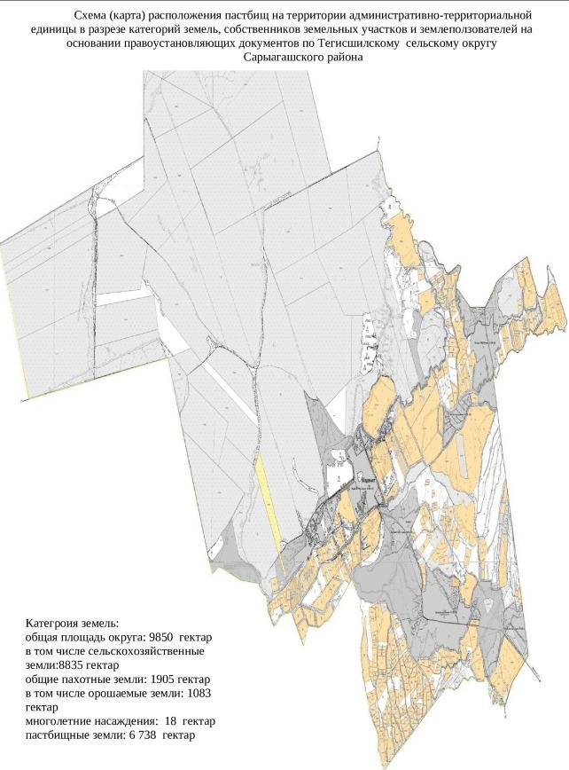

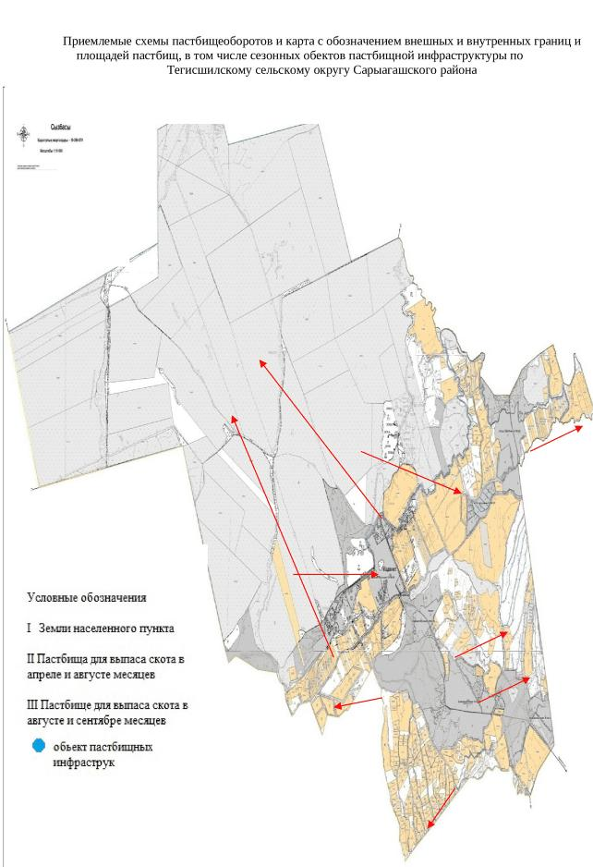

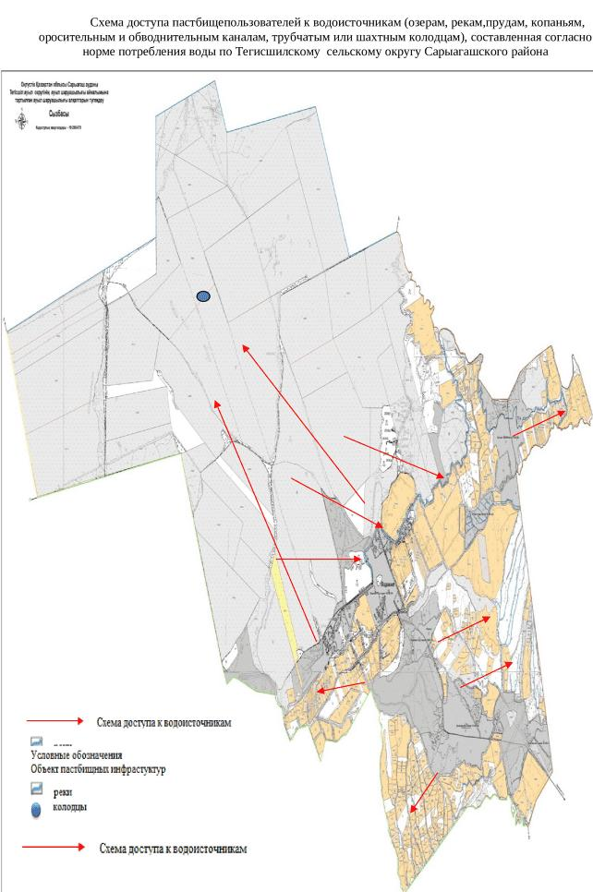

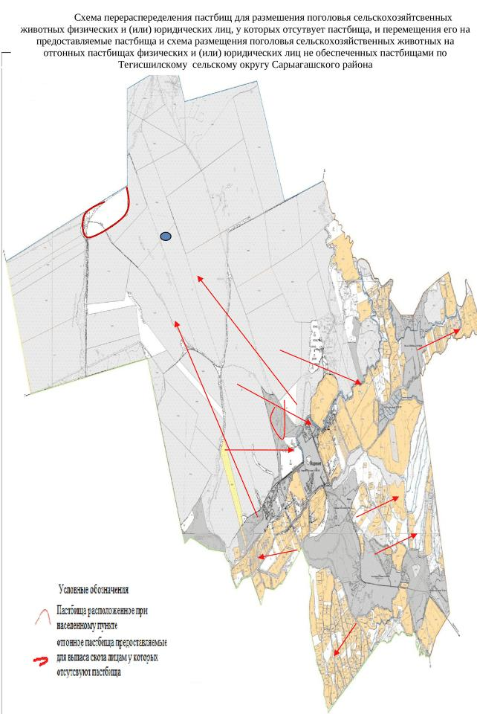

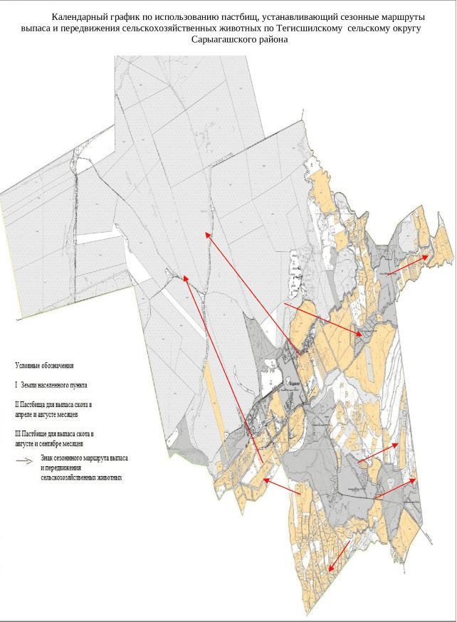

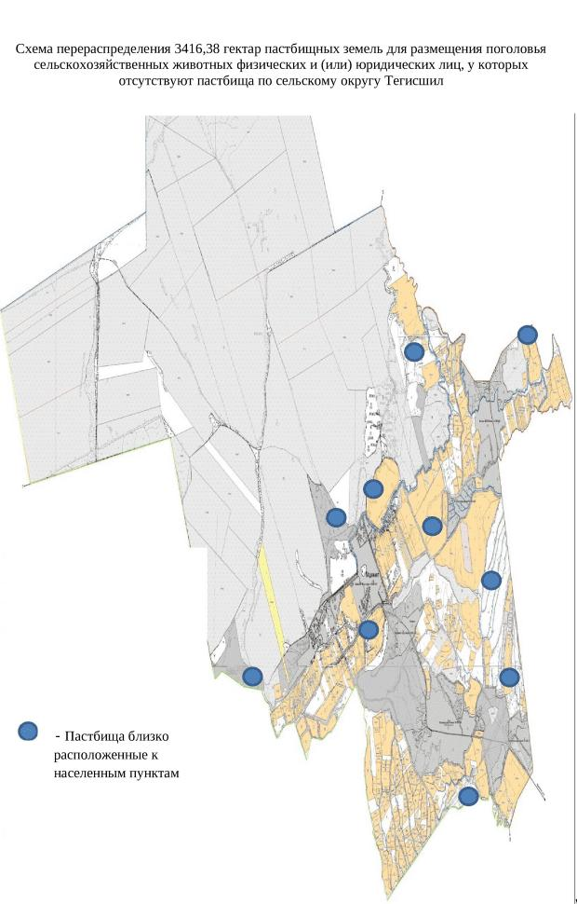

© 2012. РГП на ПХВ «Институт законодательства и правовой информации Республики Казахстан» Министерства юстиции Республики Казахстан